Об утверждении Плана по правлению пастбищами и их использованию по Теректинскому району на 2023-2024 года
Решение Теректинского районного маслихата Западно-Казахстанской области от 30 мая 2023 года № 5-1
В соответствии с Законом Республики Казахстан "О местном государственном управлении и самоуправлении в Республике Казахстан" и Законом Республики Казахстан "О пастбищах" Теректинский районный маслихат РЕШИЛ:
1. Утвердить План по управлению пастбищами и их использованию по Теректинскому району на 2023-2024 года согласно приложению к настоящему решению.
2. Руководителю аппарата Теректинского районного маслихата (Б.Кенжегулов) обеспечить официальное опубликование данного решения в эталонном контрольном банке нормативных правовых актов Республики Казахстан.
3. Настоящее решение вводится в действие со дня первого официального опубликования.
Председатель Теректинского районного маслихата | А. Нургалиев
Приложение
к решению Теректинского
районного маслихата
от 30 мая 2023 года № 5-1
План по управлению пастбищами и их использованию по Теректинскому району на 2023 -2024 годы
Настоящий План по управлению пастбищами и их использованию по Теректинскому району на 2023-2024 годы (далее – План) разработан в соответствии с Законом Республики Казахстан "О пастбищах", Законом Республики Казахстан "О местном государственном управлении и самоуправлении в Республике Казахстан", приказом Заместителя Премьер-Министра Республики Казахстан - Министра сельского хозяйства Республики Казахстан от 24 апреля 2017 года № 173 "Об утверждении Правил рационального использования пастбищ" (зарегистрирован в Реестре государственной регистрации нормативных правовых актов №15090), приказом Министра сельского хозяйства Республики Казахстан от 14 апреля 2015 года № 3-3/332 "Об утверждении предельно допустимой нормы нагрузки на общую площадь пастбищ" (зарегистрирован в Реестре государственной регистрации нормативных правовых актов №11064).
План принимается в целях рационального использования пастбищ, устойчивого обеспечения потребности в кормах и предотвращения процессов деградации пастбищ.
План содержит:
1) схему (карту) расположения пастбищ на территории Теректинского района в разрезе категорий земель, собственников земельных участков и землепользователей на основании правоустанавливающих документов (приложение 1);
2) приемлемые схемы пастбищеоборотов (приложение 2);
3) карту с обозначением внешних и внутренних границ и площадей пастбищ, в том числе сезонных, объектов пастбищной инфраструктуры (приложение 3);
4) схему доступа пастбищепользователей к водоисточникам (озерам, рекам, прудам, копаням, оросительным или обводнительным каналам, трубчатым или шахтным колодцам), составленную согласно норме потребления воды (приложение 4);
5) схему перераспределения пастбищ для размещения поголовья сельскохозяйственных животных физических и (или) юридических лиц, у которых отсутствуют пастбища, и перемещения его на предоставляемые пастбища (приложение 5);
6) схему размещения поголовья сельскохозяйственных животных на отгонных пастбищах физических и (или) юридических лиц, не обеспеченных пастбищами, расположенными при городе районного значения, поселке, селе, сельском округе (приложение 6);
7) календарный график по использованию пастбищ, устанавливающий сезонные маршруты выпаса и передвижения сельскохозяйственных животных (приложение 7);
7-1) карту с обозначением внешних и внутренних границ и площадей пастбищ, необходимых для удовлетворения нужд населения для выпаса сельскохозяйственных животных личного подворья, в зависимости от местных условий и особенностей (приложение 7-1).
8) сведения по распределению пастбищ для размещения маточного (дойного) поголовья КРС по Теректинскому району (приложение 8).
План принят с учетом сведений о состоянии геоботанического обследования пастбищ, сведений о ветеринарно-санитарных объектах, данных о численности поголовья сельскохозяйственных животных с указанием их владельцев – пастбище пользователей, физических и (или) юридических лиц, данных о количестве гуртов, отар, табунов, сформированных по видам и половозрастным группам сельскохозяйственных животных, сведений о формировании поголовья сельскохозяйственных животных для выпаса на отгонных пастбищах, особенностей выпаса сельскохозяйственных животных на культурных и аридных пастбищах, сведений о сервитутах для прогона скота и иных данных, предоставленных государственными органами, физическими и (или) юридическими лицами.
Климат района резкоконтинентальный, зима холодная, лето жаркое.
Среднегодовая температура воздуха в январе – -14;-35°С, в июле +24;+38°С.
Средний размер осадков составляет - 30 мм, а годовой - 214 мм.
Растительный покров в основном полынь, бело-ковыль, типчак.
Почвы светло-каштановые, на юге встречаются солончаковые земли. Отличительной особенностью водного режима является резко выраженное весеннее половодье, начинающееся обычно в начале апреля.
Среднесуточная норма потребления воды на одно сельскохозяйственное животное определяется в соответствии с таблицей 10 приложения 6 к Методике по разработке удельных норм водопотребления и водоотведения, утвержденной приказом Заместителя Премьер-Министра Республики Казахстан Министра сельского хозяйства Республики Казахстан от 30 декабря 2016 года № 545.
На 1 ноября 2022 года в Теректинском районе насчитывается крупного рогатого скота (КРС) – 22125 голов, из них маточного поголовья – 9734 голов, мелкого рогатого скота (МРС) – 48262 голов, лошадей – 5992 голов, 60655 птиц.
Согласно Приказа Министра сельского хозяйства Республики Казахстан от 14 апреля 2015 года № 3-3/332 "Об утверждении предельно допустимой нормы нагрузки на общую площадь пастбищ", Приказа Заместителя Премьер-Министра Республики Казахстан - Министра сельского хозяйства Республики Казахстан от 24 апреля 2017 года № 172 "О внесении изменений в приказ Министра сельского хозяйства Республики Казахстан от 14 апреля 2015 года № 3-3/332 "Об утверждении предельно допустимой нормы нагрузки на общую площадь пастбищ" норматив нагрузки на 1 голову в засушливой степи составляет: крупный рогатый скот –8,5 гектар, овцы и козы –1,7 гектар, лошади –10,2 гектар, верблюды – 11,9 гектар.
Предельно допустимая норма нагрузки на общую площадь пастбищ
Природ-ная зона | Эколого-географи-ческий район (подзона) | Тип пастбищ (преобла- дающий) | Средняя валовая урожай-ность пастбищ валовая/кормовая единица, центнер/ге-ктар по подзонам | Норма площади пастбищ на 1 голову сельскохозяйственных животных, на восстановленных и деградированных угодьях, гектар
 |  |  |  | Крупный рогатый скот |  | овцы и козы |  | лошади |  | верблюды
 |  |  |  | По типам пастбищ | По под-зоне | По типам пастбищ | По под-зоне | По типам пастбищ | По под-зоне | По типам пастбищ | По под-зоне
Степная | Засушливая степь | Красно-ковыльно- типчаковая | 2,9/1,4 | 8,5 |  | 1,7 |  | 10,2 |  | 11,9
По администиративно - территориальному делению в Теректинском районе имеются 15 сельских округов, 48сельских населенных пунктов.
Общая площадь территории Теректинского района в разрезе категорий (га)
№ п/п | Категория земель | Всего | В том числе пастбища
1 | Общая площадь территории: из них | 796 757 | 391 432
2 | Земли сельскохозяйственного назначения | 562 225 | 266 575
3 | Земли населенных пунктов | 114 435 | 92 269
4 | Земли промышленности, транспорта, связи и иного несельскохозяйственного назначения | 4047 | 0
5 | Земли лесного фонда | 38 766 | 135
6 | Земли запаса | 47 649 | 31 896
Землепользование района в разрезе сельских округов(га)
№ п/п | Наименование округа | Наименование сел | Общая площадь территории | в томчисле |  |  |  | Вся посевная площадь
 |  |  |  | Земли сельских населен-ных пунктов | Земли сельскохо-зяйственного назначения | Земли запаса и специаль-ного фонда | Прочие
1 | Акжаикский сельский округ | селоАкжаик | 35612 | 1665 | 30131,8 | 1213,2 | 2602 | 6993
 |  | селоАбай | 19717 | 1390 | 17484 | 203 | 640 | 4054
 |  | санаторий Акжаик | 11248 | 377 | 8953 | 301 | 1617 | 0
 |  | село Талпын | 7490 | 3665 | 3602 | 0 | 223 | 2866
 |  | селоЫждағат | 4550 | 494 | 2930 | 212 | 914 | 1662
2 | Аксогумский сельский округ | Село Аксогум | 24239 | 5422 | 17412,9 | 411 | 1103,1 | 275
 |  | село Үлкен-Енбек | 9803 | 3070 | 5265 | 20 | 1448 | 270
 |  | село Бозай | 18131 | 968 | 14583 | 246 | 2334 | 270
 |  | село Табынбай | 11756 | 1199 | 7516 | 0 | 3041 | 327
3 | Аксуатский сельский округ | селоАксуат | 10320 | 2944,9 | 6368,4 | 916,7 | 90 | 585
 |  | селоАйтиево | 1738 | 486 | 1247 | 0 | 5 | 0
 |  | село Магистраль-ный | 953 | 153 | 478,8 | 70,2 | 251 | 0
 |  | село Пойма | 5324 | 492 | 4217,6 | 344,9 | 269,5 | 726
4 | Анкатинский сельский округ | Село Анкаты | 38307 | 4216 | 33034 | 52 | 1005 | 10643
 |  | Село Рыбцех | 4825 | 3055 | 1740 | 30 | 0 | 0
 |  | Село Ерсары | 10828 | 1178 | 9650 | 0 | 0 | 3296
 |  | Село Кандык | 12728 | 1252 | 11476 | 0 | 0 | 5909
 |  | Село Сатымшеген | 7873 | 3022 | 1887 | 1689 | 1275 | 500
5 | Богдановский сельский округ | ст. Алгабас | 8548 | 558 | 6408 | 0 | 1582 | 2891
 |  | село Придорожное | 12055 | 2213 | 7850,5 | 1311,5 | 680 | 5031
 |  | село Сарсенова | 8431 | 710 | 7011,8 | 709,2 | 0 | 3822
 |  | село Богдановка | 25529 | 4053,5 | 20742,8 | 699,7 | 33 | 9867
6 | Долинский сельский округ | село Долин | 30107 | 4848,2 | 18470,2 | 1083,6 | 5705 | 7610
 |  | Село Төңкеріс | 24359 | 1275 | 18937 | 151 | 3996 | 5737
 |  | село Қонысай | 13739 | 582 | 11104,4 | 201,6 | 1851 | 1771
 |  | Село Шөптіөл | 13872 | 1840 | 8521,4 | 165,6 | 3345 | 1742
7 | Новопав-ловский сельский округ | село Новопавловка | 17447 | 1582,4 | 14920,9 | 943,7 | 0 | 7923
8 | Подстеп-новский сельский округ | село Подстепное | 14627 | 2893,6 | 11018 | 142,4 | 573 | 3515
 |  | село Барбастау | 3459 | 849,1 | 291 | 405,7 | 1913,2 | 120
 |  | село Юбилейное | 4957 | 212,6 | 1720,4 | 297 | 2727 | 853
 |  | село Тоқпай | 1883 | 369,1 | 621,3 | 3,6 | 889 | 0
9 | Покати-ловский сельский округ | село Покатиловка | 32299 | 4466 | 25799 | 1327 | 707 | 6118
10 | Прире-ченский сельский округ | село Приречное | 58358 | 5390 | 47278,8 | 1776 | 3913,2 | 21824
11 | Узун-кульский сельский округ | село Узункуль | 27922 | 1696 | 25919 | 302 | 5 | 6301
12 | Теректі сельский округ | село Теректі | 25202 | 6777,6 | 14224 | 1878,4 | 2322 | 4711
 |  | село Жайық | 5225 | 1069 | 3834 | 237 | 85 | 1130
 |  | село Тақсай | 10713 | 1720 | 6884 | 1609 | 500 | 3171
 |  | село Қабыл-төбе | 9985 | 654 | 7563,8 | 787,7 | 979,5 | 1634
13 | Шагатайский сельский округ | село Шагатай | 57400 | 5809 | 40787 | 9707 | 1097 | 350
 |  | село Қызылжар | 7794 | 1584 | 3739 | 1926 | 545 | 0
 |  | село Құтсиық | 7510 | 1586 | 3523,5 | 1145 | 1255,5 | 350
 |  | село Қоғалытүбек | 6536 | 3316 | 1863 | 1357 | 0 | 0
14 | Чаганскийсельский округ | село Жаңа Өмір | 34867 | 4047,9 | 17925,8 | 945,3 | 11948 | 10580
 |  | село Кемер | 8234 | 1089,8 | 6885,9 | 143,3 | 115 | 0
 |  | село Бекей | 8529 | 1240 | 6833 | 394 | 62 | 4900
15 | Шалкарский сельский округ | село Шалкар | 12729 | 3299 | 5058 | 4372 | 0 | 0
 |  | село Дуана | 28446 | 4919 | 17686 | 4976 | 865 | 0
 |  | село Сарыөмір | 40443 | 8736 | 20827 | 2943 | 7937 | 0
Приложение 1
к Плану по управлению
пастбищами и их
использованию
по Теректинскому району
на 2023-2024 годы
Схема (карта) расположения пастбищ на территории Теректинского района в разрезе категорий земель, собственников земельных участков и землепользователей на основании правоустанавливающих документов
Акжаикский сельский округ

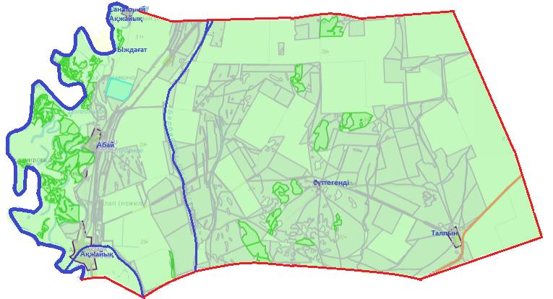

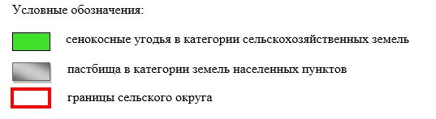

Аксогумский сельский округ
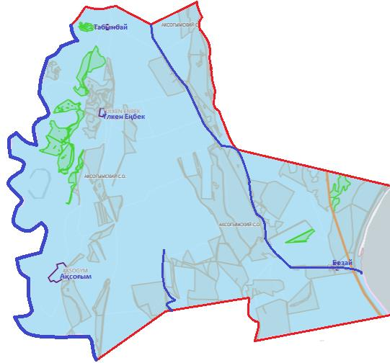

Аксуатский сельский округ

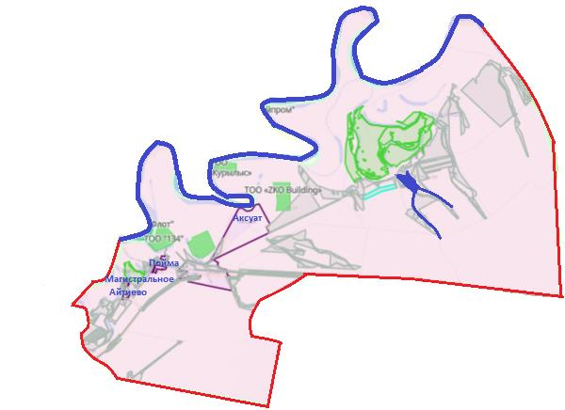

Анкатинский сельский округ

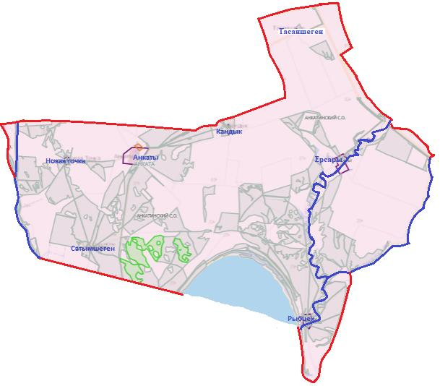

Богдановский сельский округ

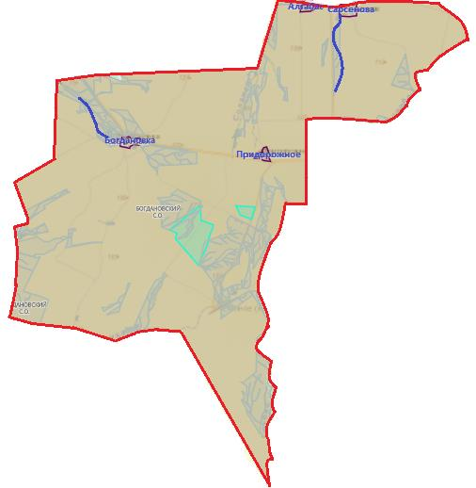

Долинский сельский округ
.
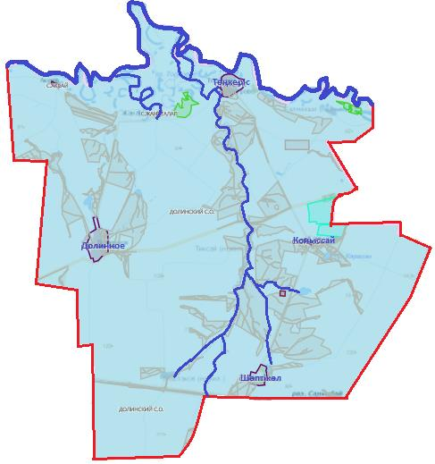

Новопавловский сельский округ

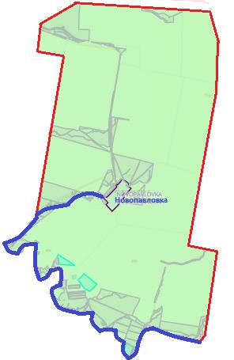

Подстепновский сельский округ

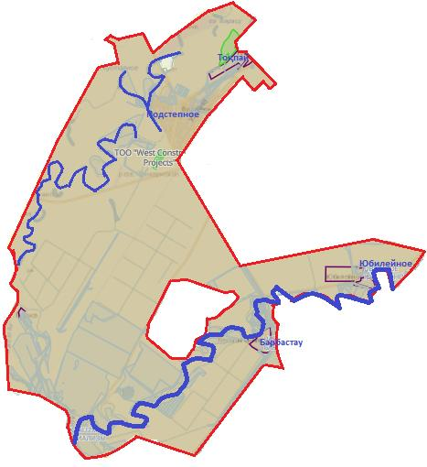

Покатиловский сельский округ

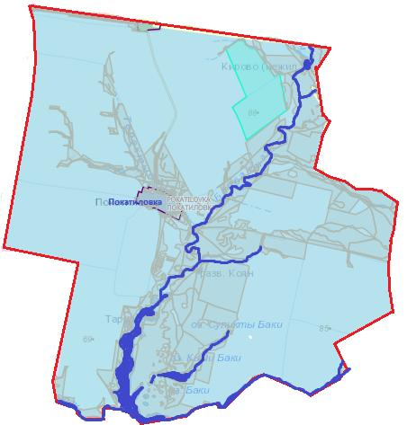

Приреченский сельский округ

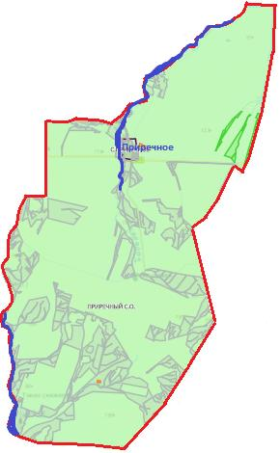

Узункольский сельский округ

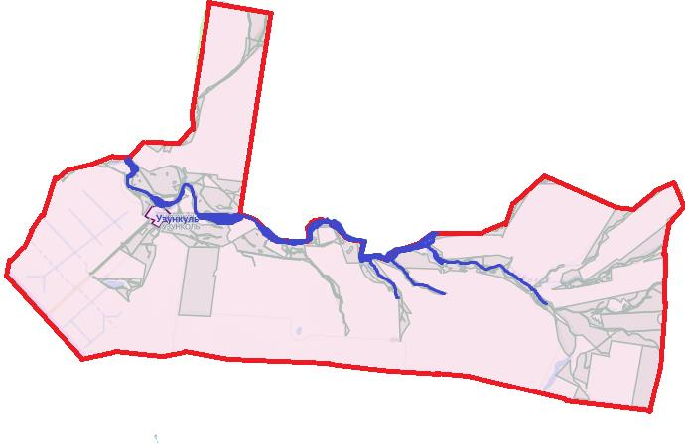

сельский округ Теректі

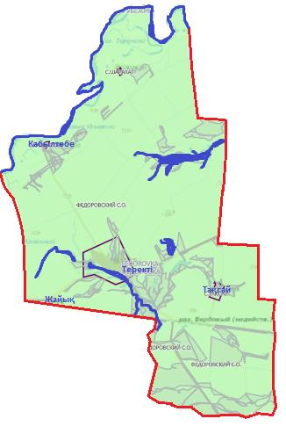

Чаганский сельский округ

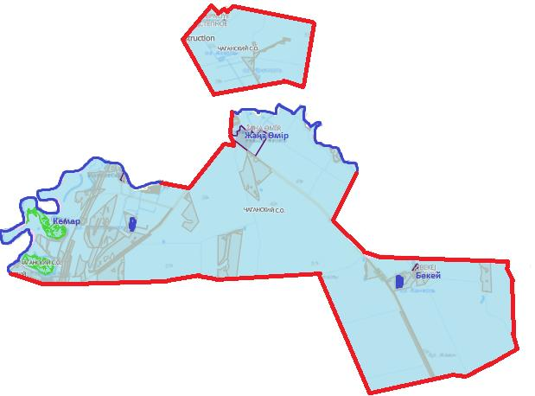

Шагатайский сельский округ

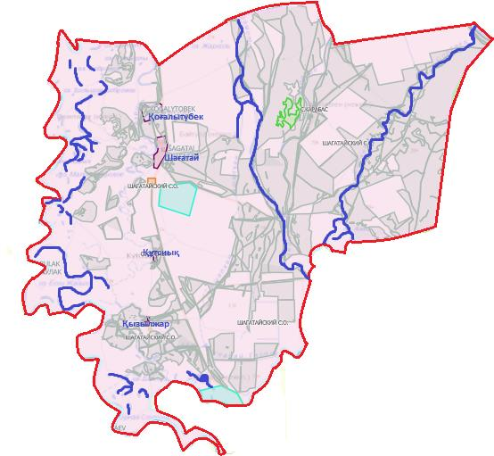

Шалкарский сельский округ

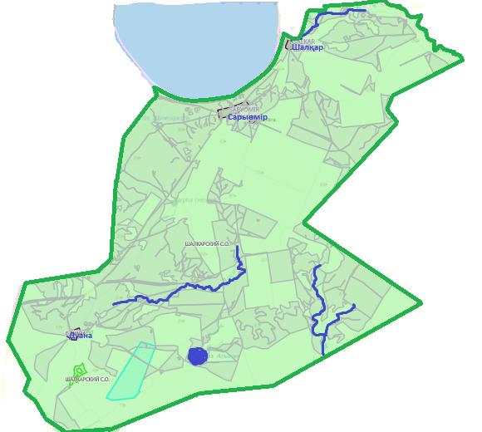

Приложение 2
к Плану по управлению
пастбищами и их
использованию
по Теректинскому району
на 2023-2024 годы
Приемлемые схемы пастбищеоборотов Акжаикского с/о, Теректинского района

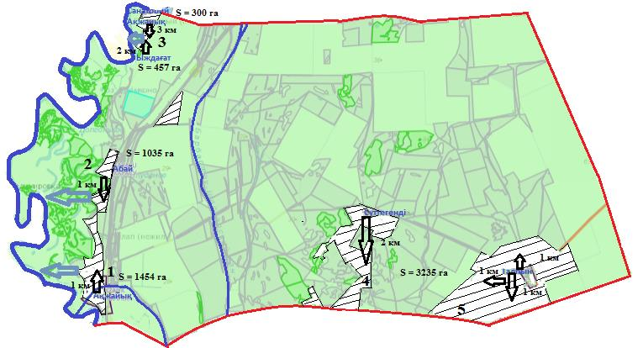

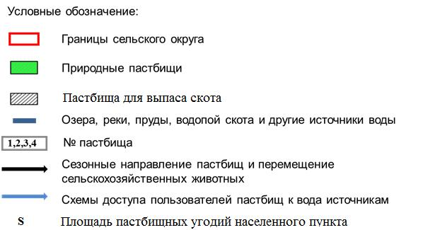

Приемлемые схемы пастбищеоборотов Аксогумского с/о, Теректинского района

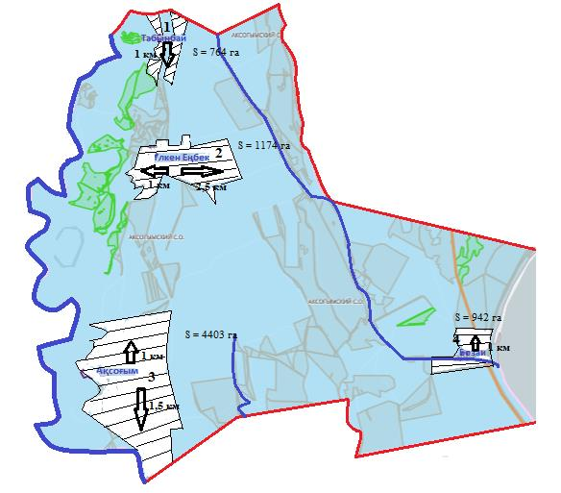

Приемлемые схемы пастбищеоборотов Аксуатского с/о, Теректинского района

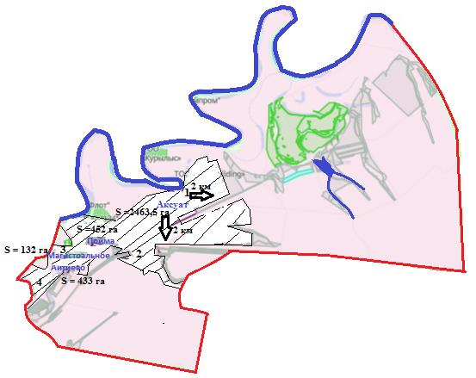

Приемлемые схемы пастбищеоборотов Анкатинского с/о, Теректинского района

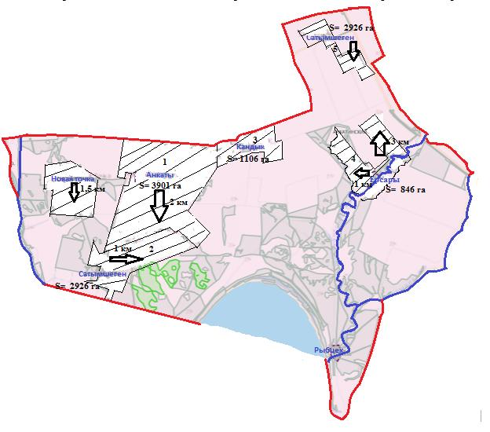

Приемлемые схемы пастбищеоборотов Богдановского с/о, Теректинского района

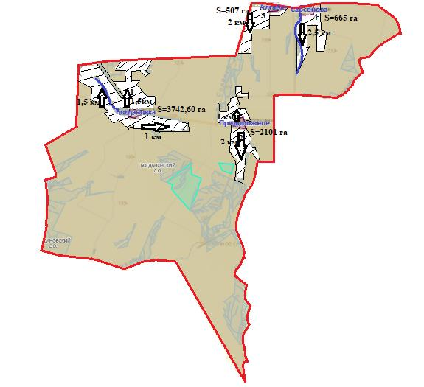

Приемлемые схемы пастбищеоборотов Долинского с/о, Теректинского района

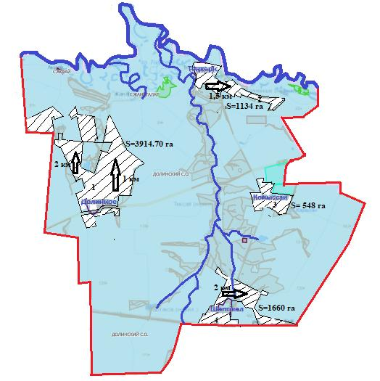

Приемлемые схемы пастбищеоборотов Новопавловского с/о, Теректинского района

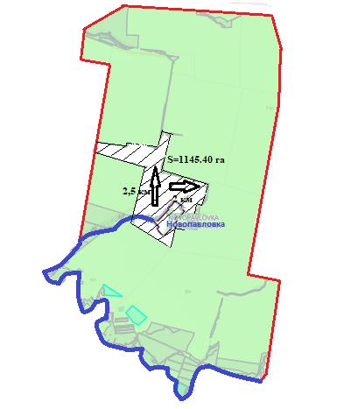

Приемлемые схемы пастбищеоборотов Подстепновского с/о, Теректинского района

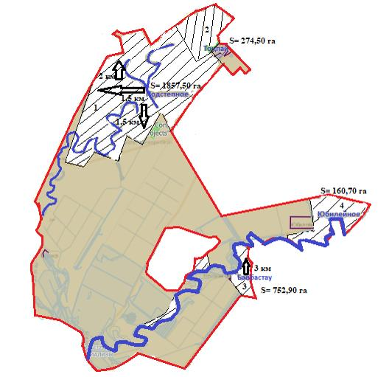

Приемлемые схемы пастбищеоборотов Покатиловского с/о, Теректинского района

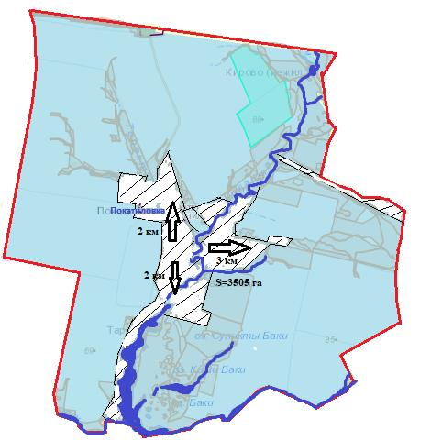

Приемлемые схемы пастбищеоборотов Приреченского с/о, Теректинского района

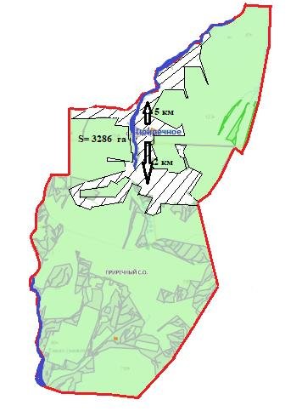

Приемлемые схемы пастбищеоборотов Узункульского с/о, Теректинского района

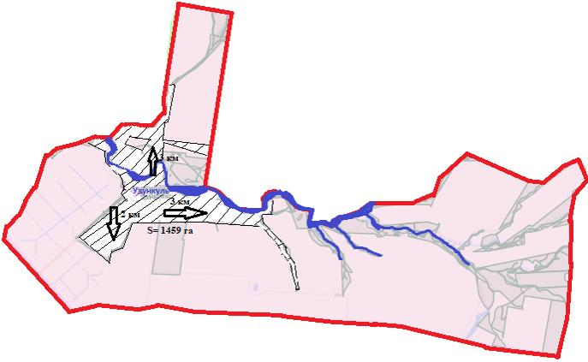

Приемлемые схемы пастбищеоборотов с/о Теректі, Теректинского района

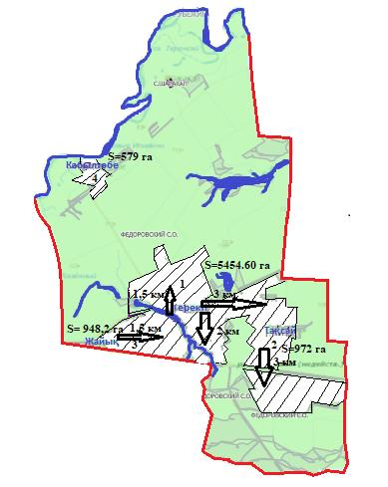

Приемлемые схемы пастбищеоборотов с/о Чаганского, Теректинского района

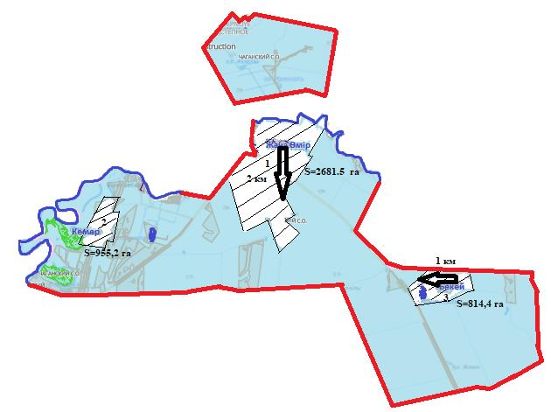

Приемлемые схемы пастбищеоборотов Шагатайского с/о, Теректинского района

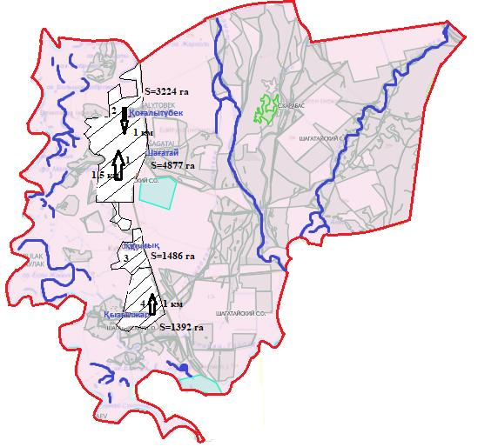

Приемлемые схемы пастбищеоборотов Шалкарского с/о, Теректинского района

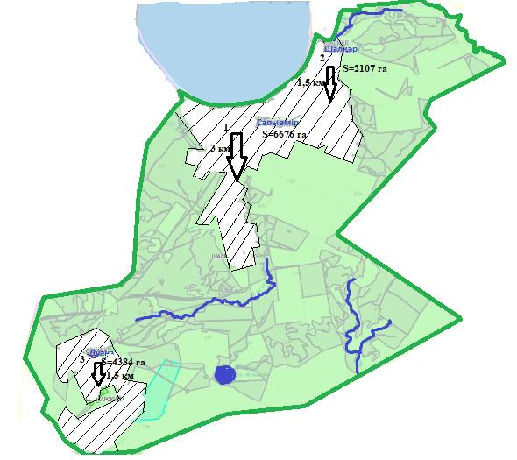

Карта с обозначением внешних и внутренних границ и площадей пастбищ, в том числе сезонных, объектов пастбищной инфраструктуры
Покатиловский сельский округ

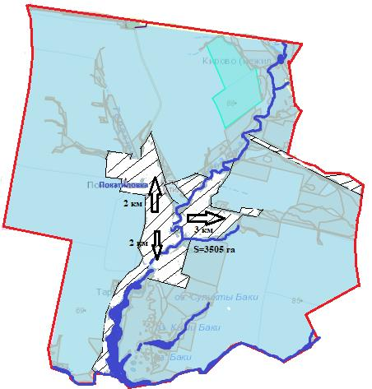

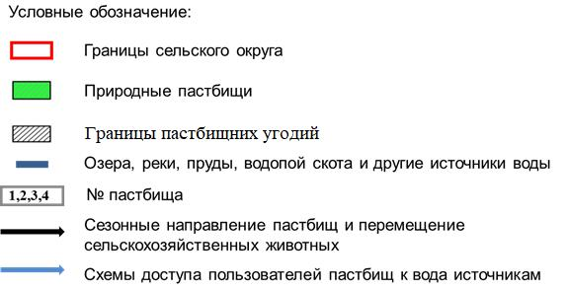

Приложение 3
к Плану по управлению
пастбищами и их
использованию
по Теректинскому району
на 2023-2024 годы
Карта с обозначением внешних и внутренних границ и площадей пастбищ, в том числе сезонных, объектов пастбищной инфраструктуры
Акжаикский сельский округ

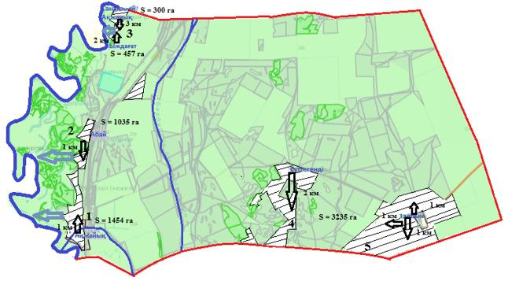

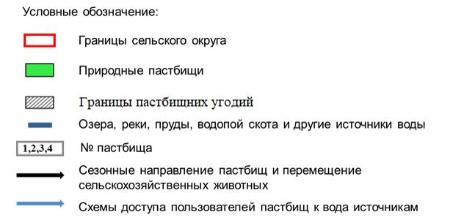

Карта с обозначением внешних и внутренних границ и площадей пастбищ, в том числе сезонных, объектов пастбищной инфраструктуры
Аксогумский сельский округ

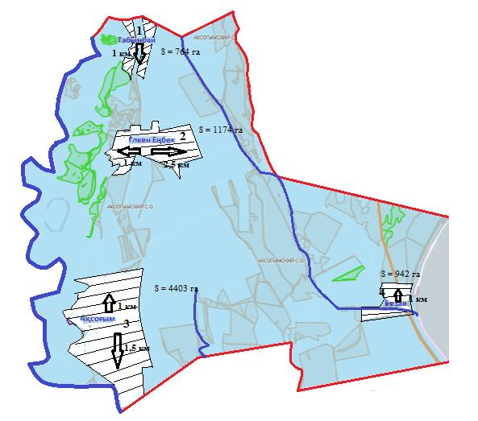

Карта с обозначением внешних и внутренних границ и площадей пастбищ, в том числе сезонных, объектов пастбищной инфраструктуры
Аксуатский сельский округ

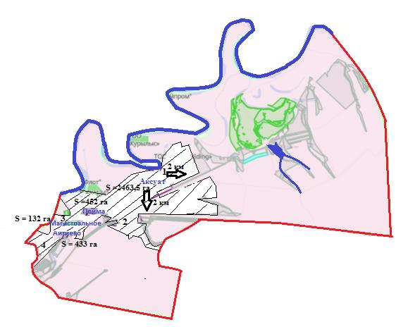

Карта с обозначением внешних и внутренних границ и площадей пастбищ, в том числе сезонных, объектов пастбищной инфраструктуры
Анкатинский сельский округ

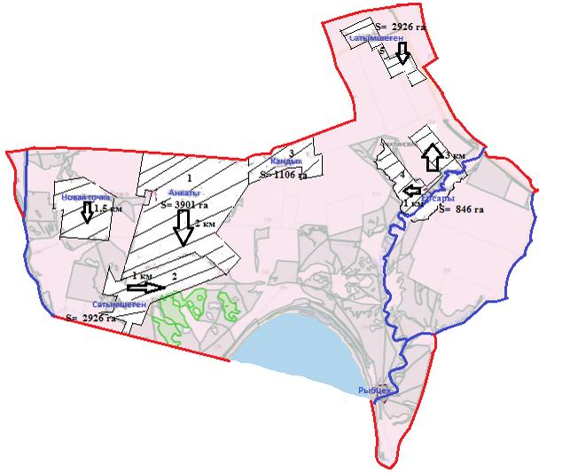

Карта с обозначением внешних и внутренних границ и площадей пастбищ, в том числе сезонных, объектов пастбищной инфраструктуры
Богдановский сельский округ

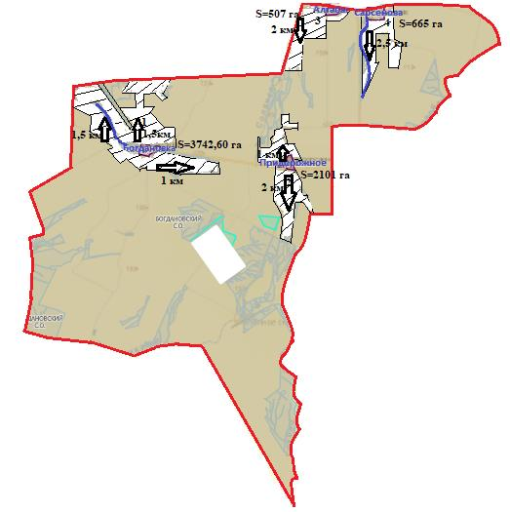

Карта с обозначением внешних и внутренних границ и площадей пастбищ, в том числе сезонных, объектов пастбищной инфраструктуры
Долинский сельский округ

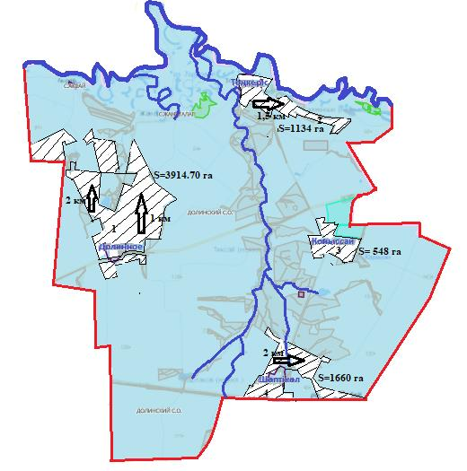

Карта с обозначением внешних и внутренних границ и площадей пастбищ, в том числе сезонных, объектов пастбищной инфраструктуры
Новопавловский сельский округ

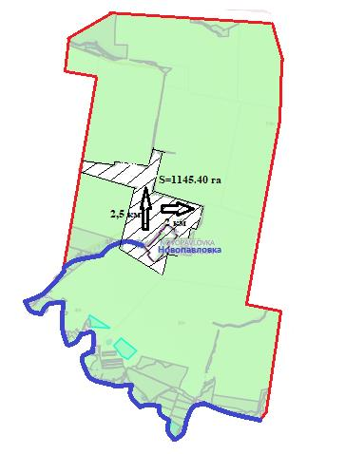

Карта с обозначением внешних и внутренних границ и площадей пастбищ, в том числе сезонных, объектов пастбищной инфраструктуры
Подстепновский сельский округ

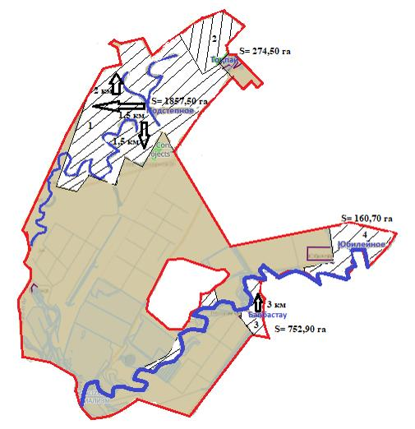

Карта с обозначением внешних и внутренних границ и площадей пастбищ, в том числе сезонных, объектов пастбищной инфраструктуры
Покатиловский сельский округ

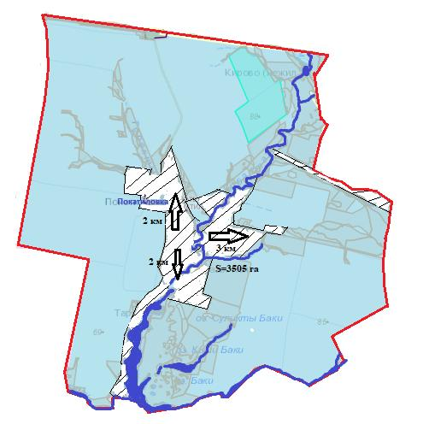

Карта с обозначением внешних и внутренних границ и площадей пастбищ, в том числе сезонных, объектов пастбищной инфраструктуры
Приреченский сельский округ

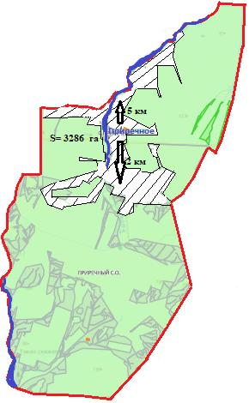

Карта с обозначением внешних и внутренних границ и площадей пастбищ, в том числе сезонных, объектов пастбищной инфраструктуры
Узункольский сельский округ

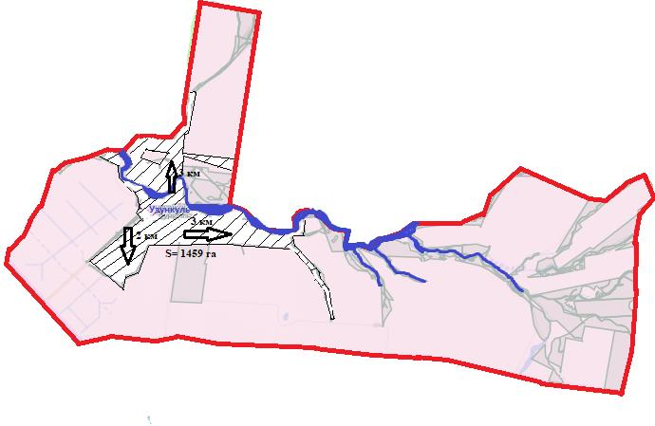

Карта с обозначением внешних и внутренних границ и площадей пастбищ, в том числе сезонных, объектов пастбищной инфраструктуры
сельский округ Теректі

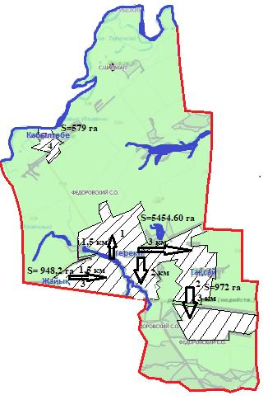

Карта с обозначением внешних и внутренних границ и площадей пастбищ, в том числе сезонных, объектов пастбищной инфраструктуры
Чаганский сельский округ

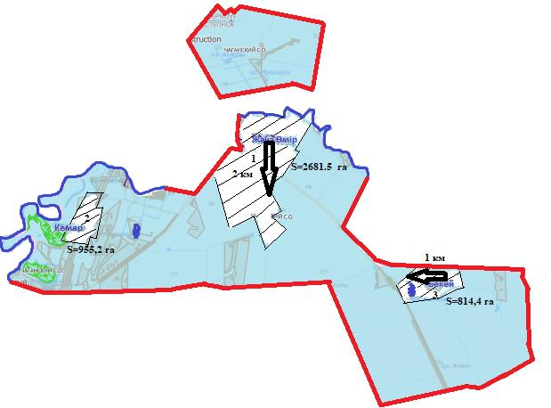

Карта с обозначением внешних и внутренних границ и площадей пастбищ, в том числе сезонных, объектов пастбищной инфраструктуры
Шагатайский сельский округ

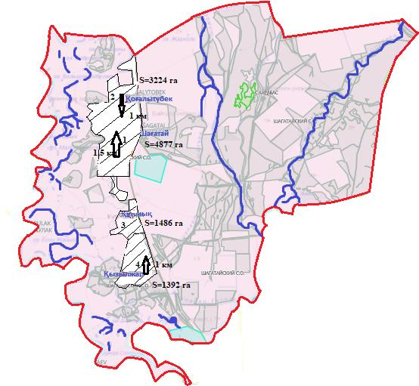

Карта с обозначением внешних и внутренних границ и площадей пастбищ, в том числе сезонных, объектов пастбищной инфраструктуры
Шалкарский сельский округ

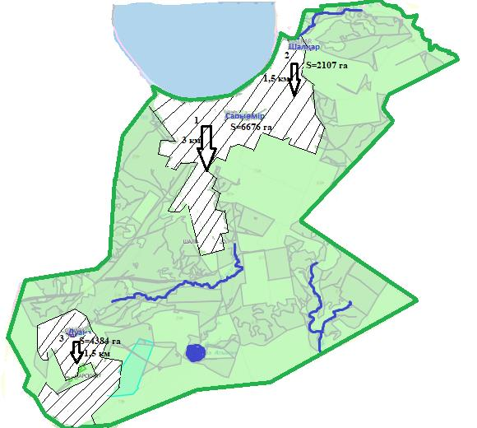

Приложение 4
к Плану по управлению
пастбищами и их
использованию
по Теректинскому району
на 2023-2024 годы
Схема доступа пастбище пользователей к водоисточникам (озерам, рекам, прудам, копаням, оросительным или обводнительным каналам, трубчатым или шахтным колодцам)составленную,согласно норме потребления воды
Акжаикский сельский округ

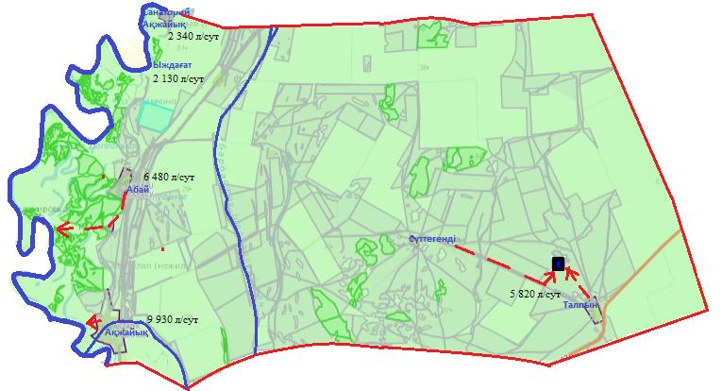

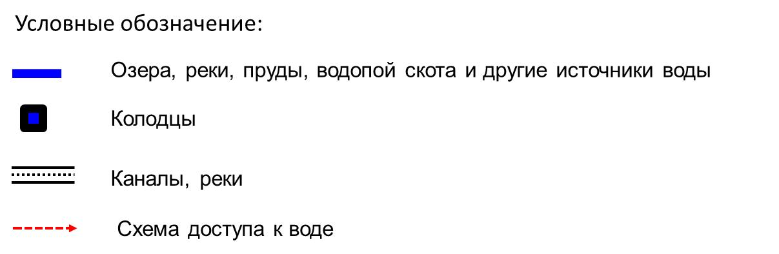

Аксогумский сельский округ

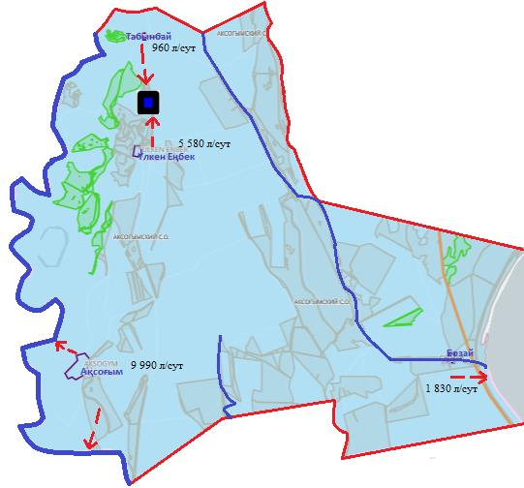

Аксуатский сельский округ

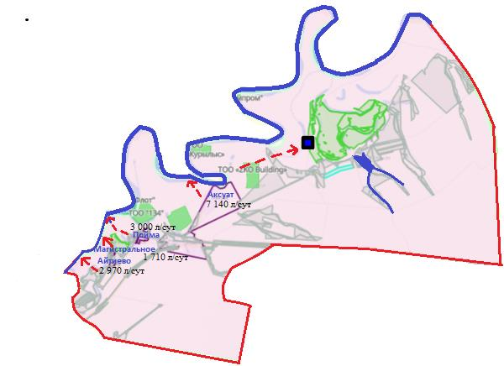

Анкатинский сельский округ

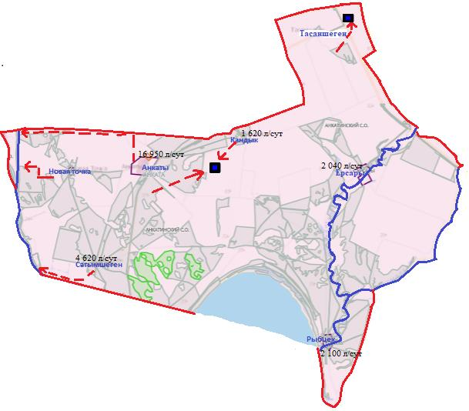

Богдановский сельский округ

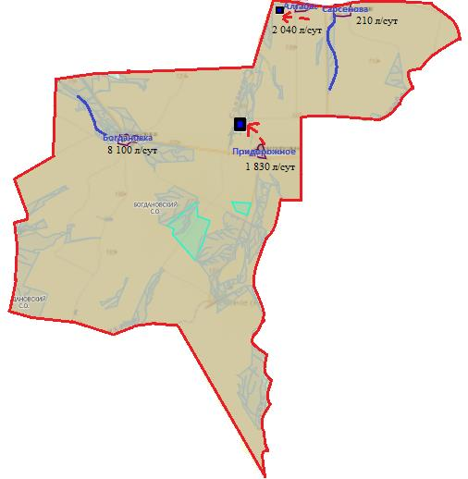

Долинский сельский округ

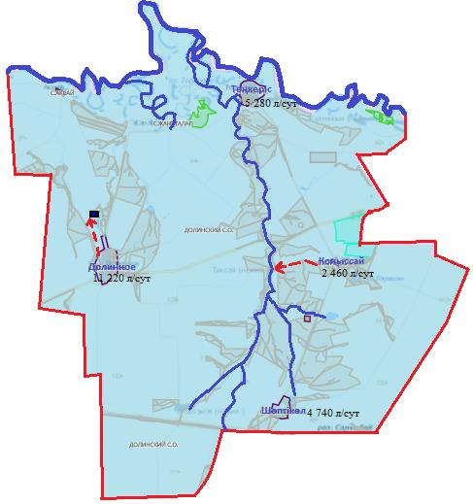

Новопавловский сельский округ

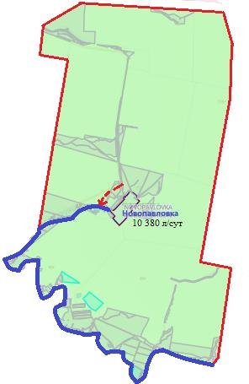

Подстепновский сельский округ

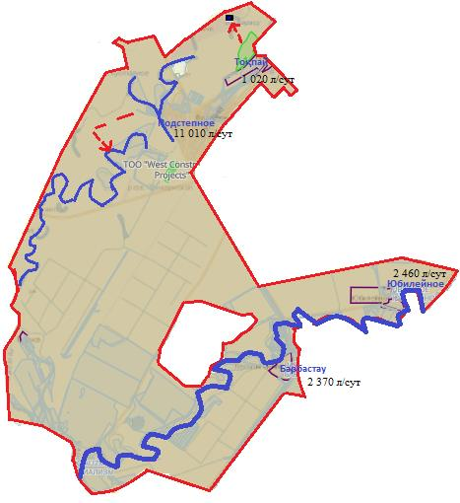

Покатиловский сельский округ

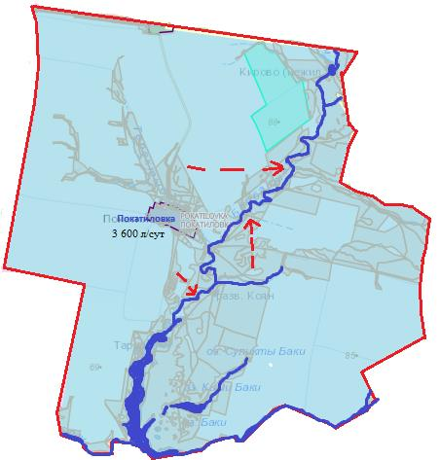

Приреченский сельский округ

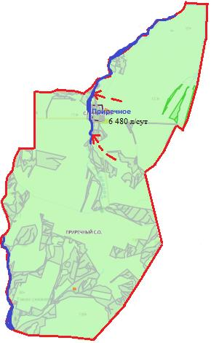

Узункольский сельский округ

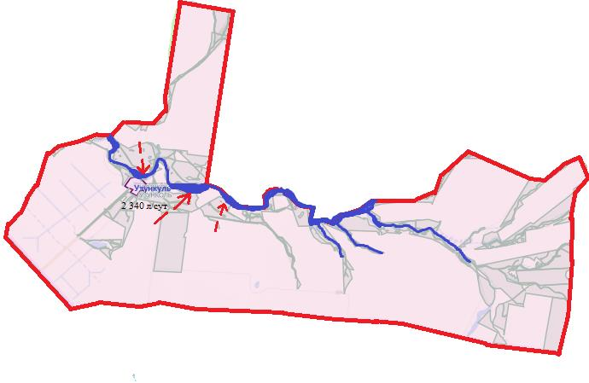

сельский округ Тереті

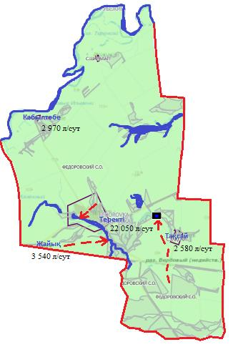

Чаганский сельский округ

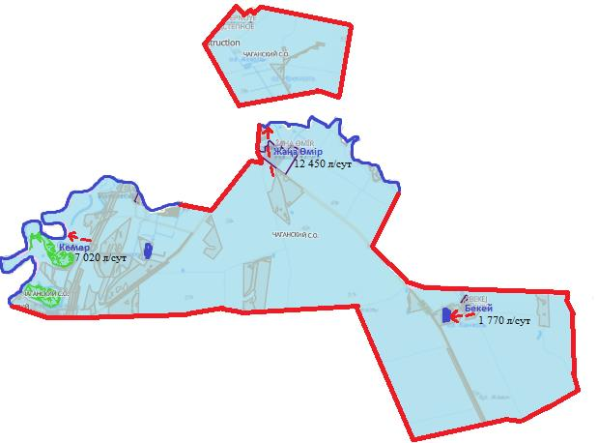

Шагатайский сельский округ

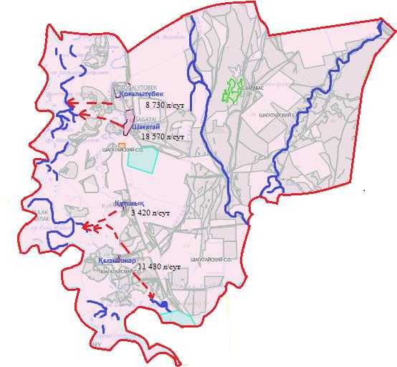

Шалкарский сельский окру

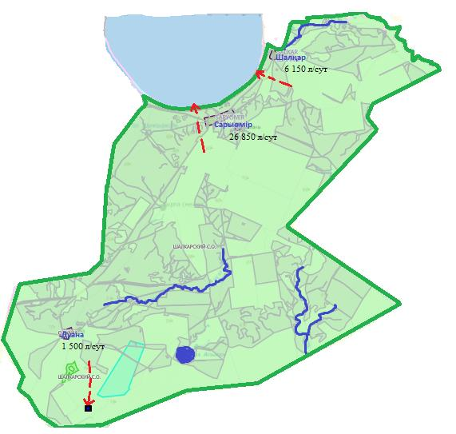

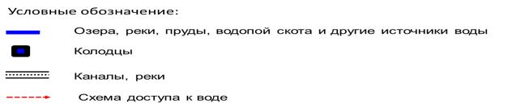

Приложение 5
к Плану по управлению
пастбищами и их
использованию
по Теректинсому району
на 2023 – 2024 годы
Схема перераспределения пастбищ для размещения поголовья сельскохозяйственных животных физических и (или) юридических лиц, у которых отсутствуют пастбища, и перемещения его на предоставляемые пастбища
Акжаикский сельский округ

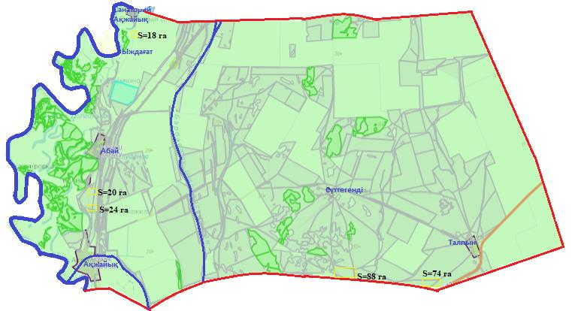

Аксогумский сельский округ

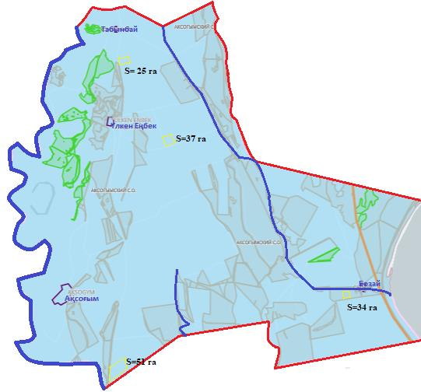

Аксуатский сельский округ

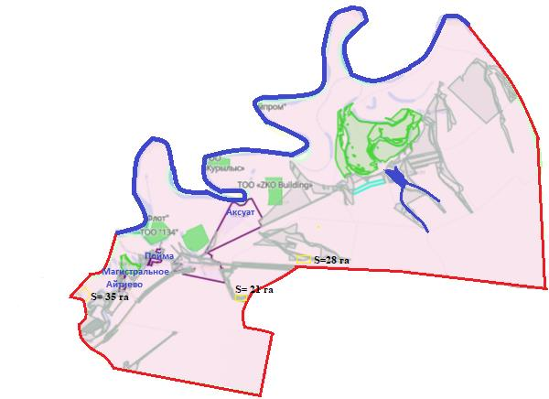

Анкатинский сельский округ

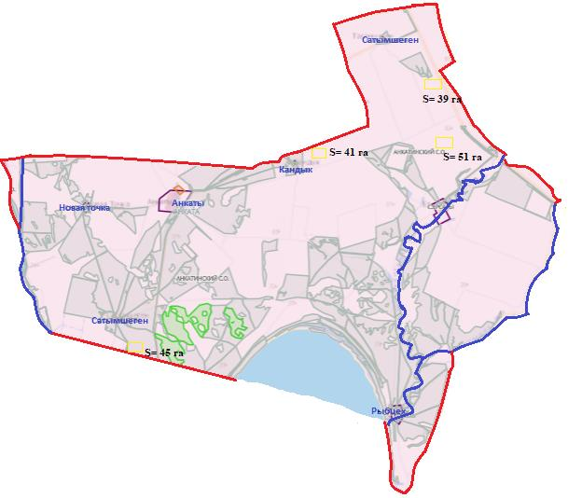

Богдановский сельский округ

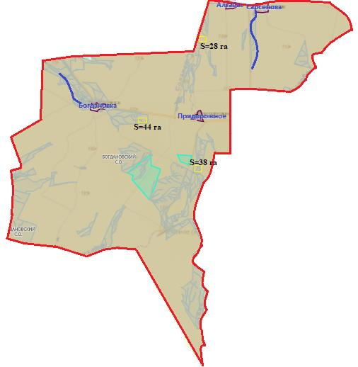

Долинский сельский округ

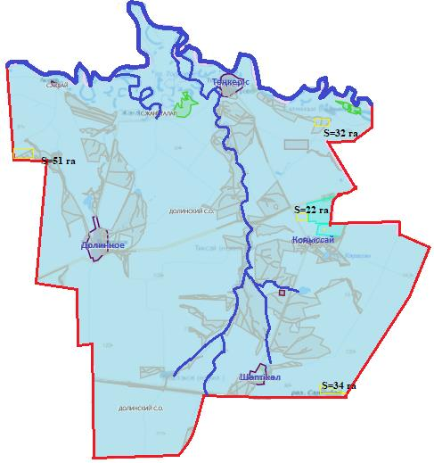

Новопавловский сельский округ

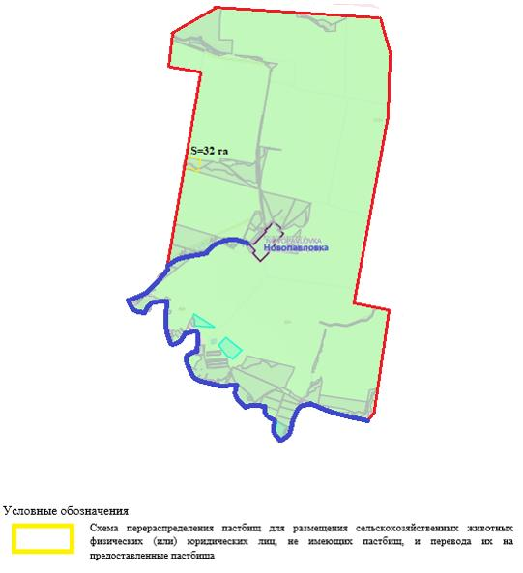

Подстепновский сельский округ

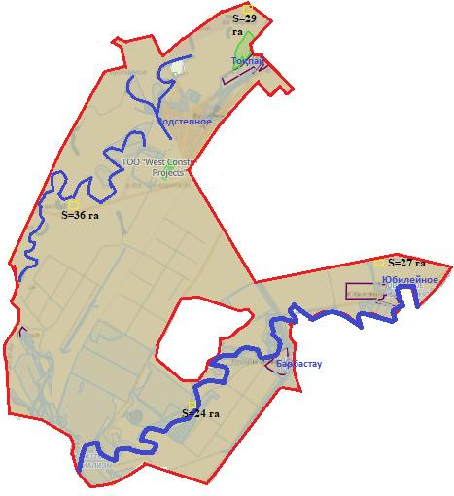

Покатиловский сельский округ

Приреченский сельский округ

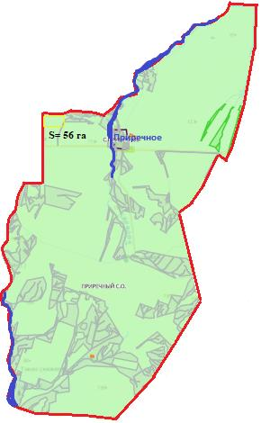

Узункольский сельский округ

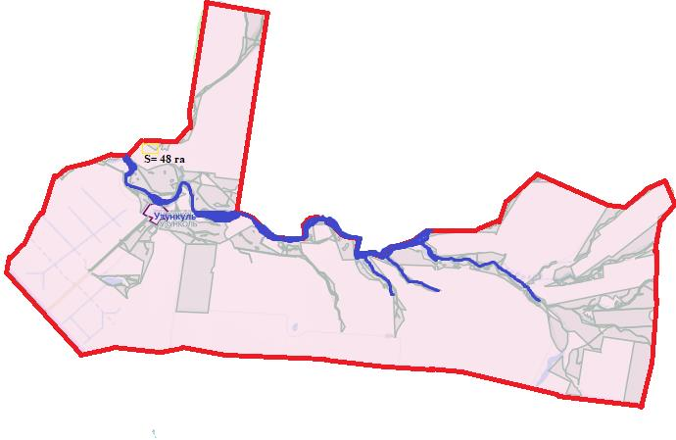

сельский округ Теректі

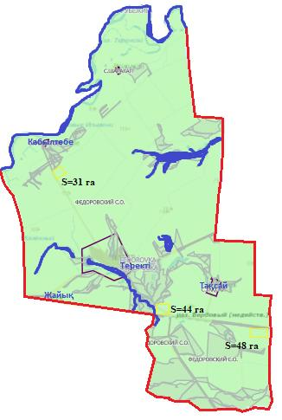

Чаганский сельский округ

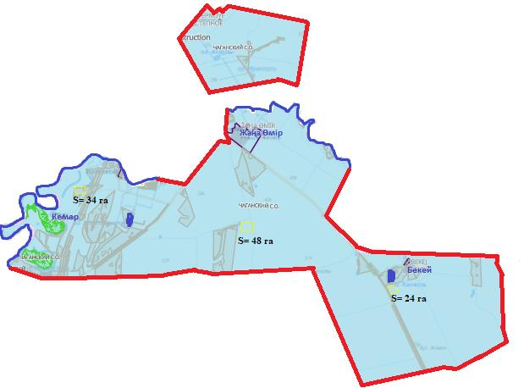

Шагатайский сельский округ

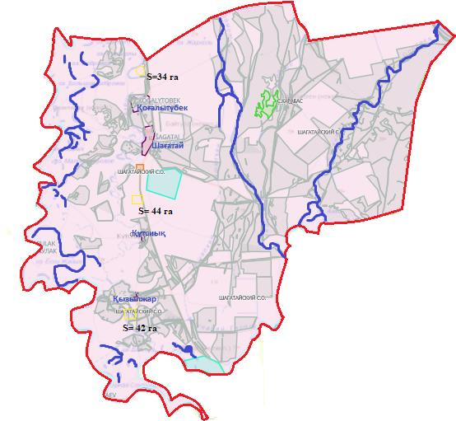

Шалкарский сельский округ

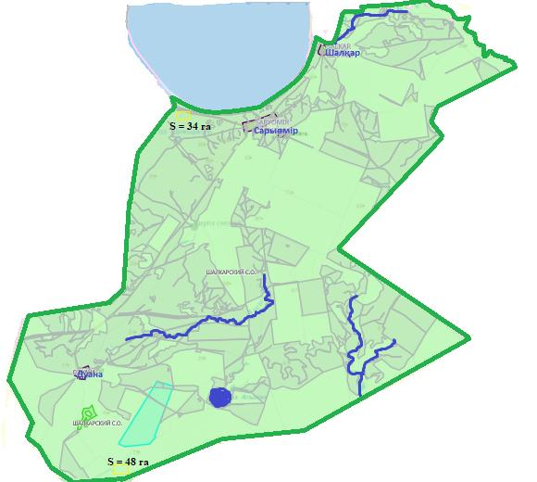

Приложение 6
к Плану по управлению
пастбищами и их
использованию
по Теректинскому району
на 2023 – 2024 годы
Схема размещения поголовья сельскохозяйственных животных на отгонных пастбищах физических и (или) юридических лиц, не обеспеченных пастбищами, расположенными при городе районного значения, поселке, селе, сельском округе
Акжаикский сельский округ

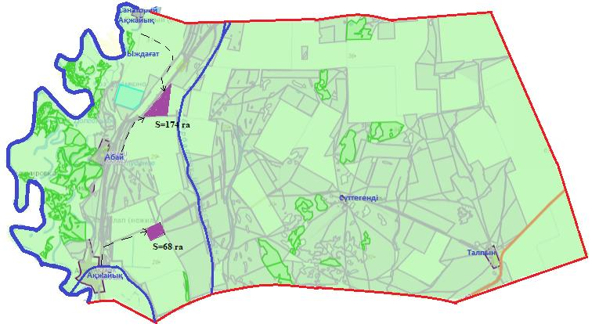

Аксогумский сельский округ

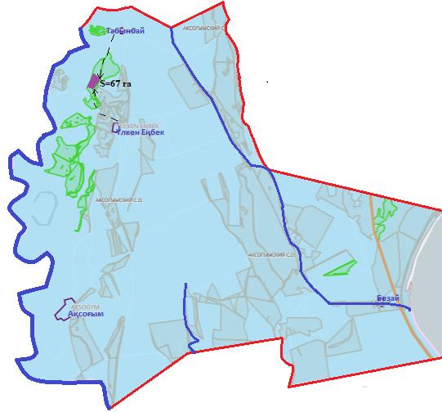

Аксуатский сельский округ

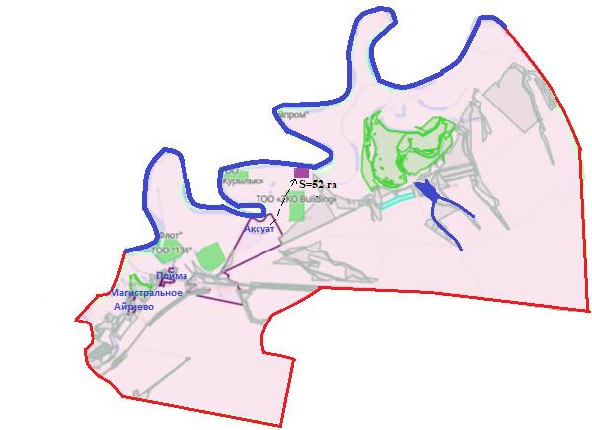

Анкатинский сельский округ

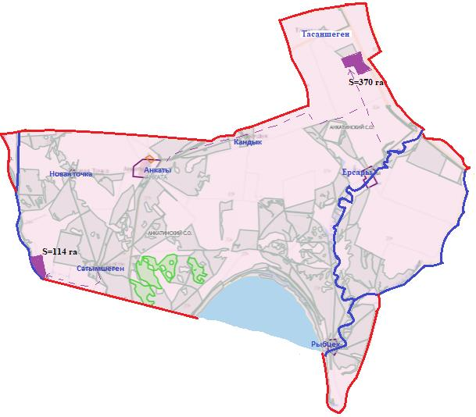

Богдановский сельский округ

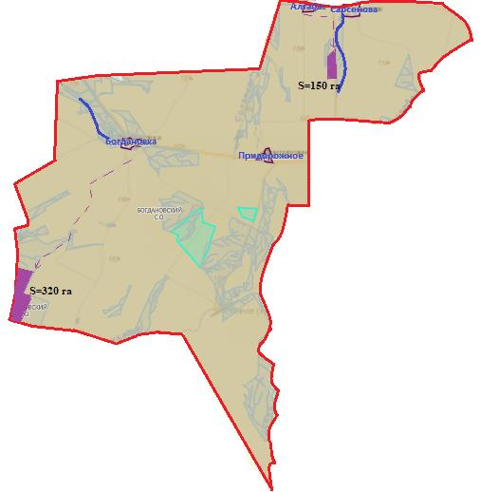

Долинский сельский округ

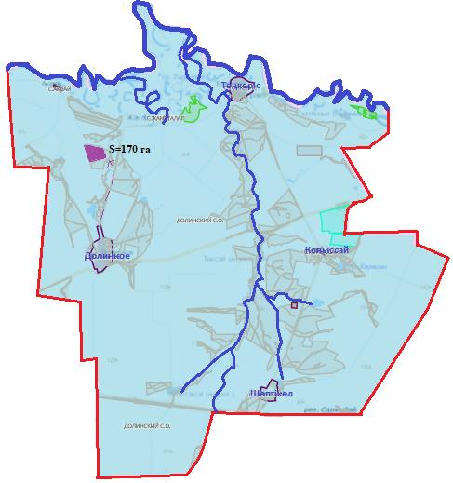

Новопавловский сельский округ

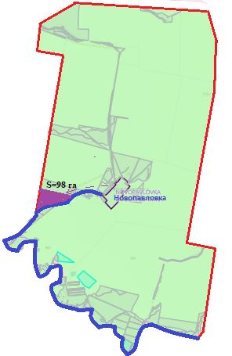

Подстепновский сельский округ

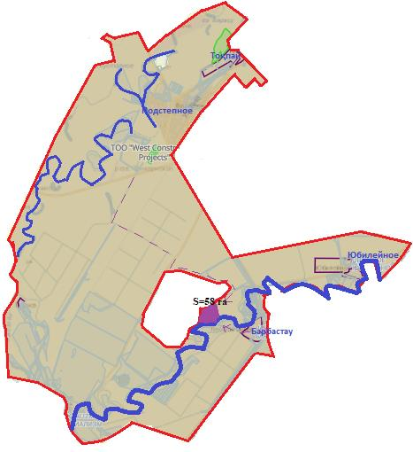

Покатиловский сельский округ

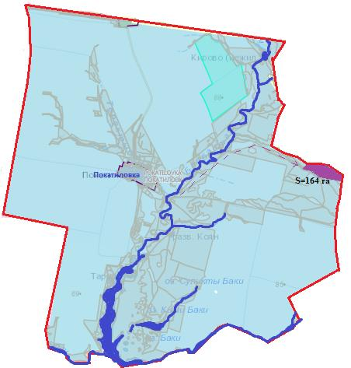

Приреченский сельский округ

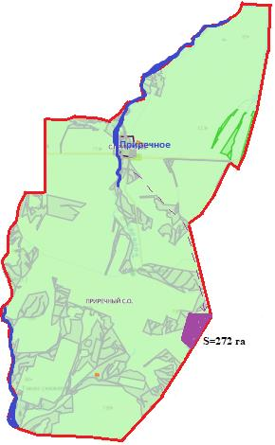

Узункольский сельский округ

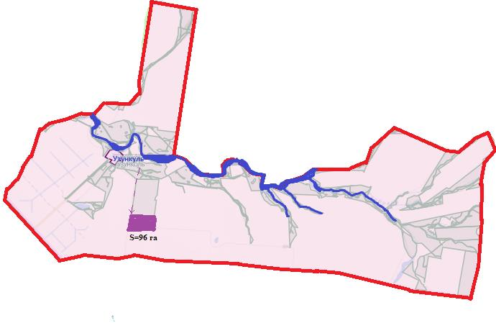

сельский округ Теректі

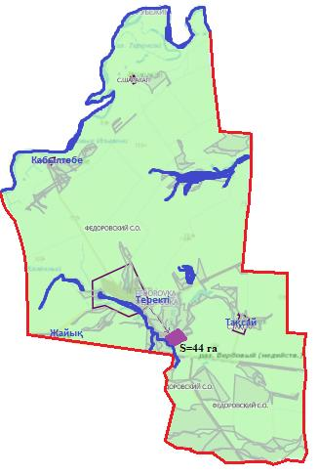

Чаганский сельский округ

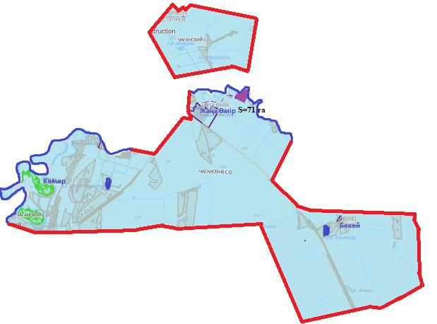

Шагатайский сельский округ

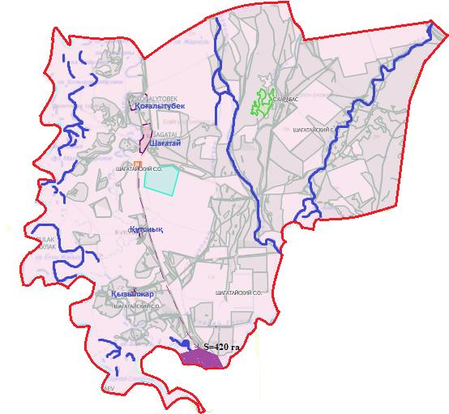

Шалкарский сельский округ

Приложение 7
к Плану по управлению
пастбищами и их
использованию
по Теректинскому району
на 2023 – 2024 годы
Календарный график по использованию пастбищ, определяюшие сезонные маршруты выпаса и отгона сельскохозяйственных животных
№ | Наименование сельского округа | Начало выпаса скота на пастбищах | Возврат скота с пастбищ
1 | Акжаикский | Первая половина апреля | Первая декада декабря
2 | Аксогумский | Первая половина апреля | Первая декада декабря
3 | Аксуатский | Первая половина апреля | Первая декада декабря
4 | Анкатинский | Первая половина апреля | Первая декада декабря
5 | Богдановский | Первая половина апреля | Первая декада декабря
6 | Долинский | Первая половина апреля | Первая декада декабря
7 | Новопавловский | Первая половина апреля | Первая декада декабря
8 | Покатиловский | Первая половина апреля | Первая декада декабря
9 | Подстепновский | Первая половина апреля | Первая декада декабря
10 | Приреченский | Первая половина апреля | Первая декада декабря
11 | Теректі | Первая половина апреля | Первая декада декабря
12 | Узункульский | Первая половина апреля | Первая декада декабря
13 | Чаганский | Первая половина апреля | Первая декада декабря
14 | Шагатайский | Первая половина апреля | Первая декада декабря
15 | Шалкарский | Первая половина апреля | Первая декада декабря
Длительность пастбищного периода связана с почвенно-климатической зоной, видами сельскохозяйственных животных, а также урожайностью пастбищ в умеренно сухих на ковыльно – типчаково – засушливой степи составляет 180-200 дней.
В данном случае продолжительность выпаса для крупного рогатого скота, мелкого рогатого скота, лошадей и верблюдов связана с максимальной глубиной снежного покрова с плотностью снега и другими факторами. Начало сроков выпаса весной не ранее чем через две недели после начала отрастания трав и окончание сроков выпаса скота будет зависеть от климатических условий конкретного года и могут сдвигаться на более ранние, либо более поздние сроки. Данные меры позволят предотвратить возможность деградации пастбищ и возникновение ветровой эрозии. Основными пользователями пастбищ на территории Теректинского района являются сельскохозяйственные формирования. Сельскохозяйственные животные населения населенных пунктов пасутся на землях населенных пунктов, сельскохозяйственных формирований и на землях запаса.
Водопой производится непосредственно из водопойных корыт, которыми оснащены артезианские скважины и колодцы.
Приложение 7 – 1)
к Плану по управлению
пастбищами и их
использованию
по Теректинскому району
на 2023 – 2024 годы
Карта с обозначением внешних и внутренних границ и площадей пастбищ, необходимых для удовлетворения нужд населения для выпаса сельскохозяйственных животных личного подворья, в зависимости от местных условий и особенностей
Акжаикский сельский округ

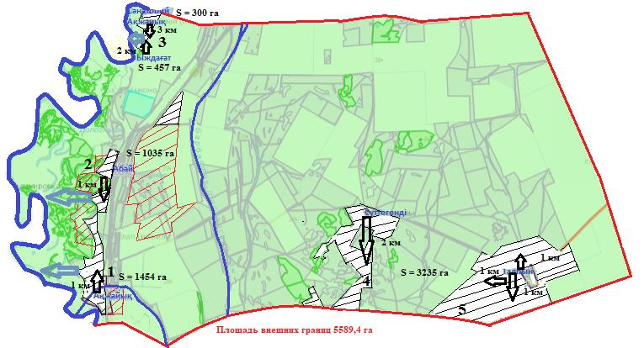

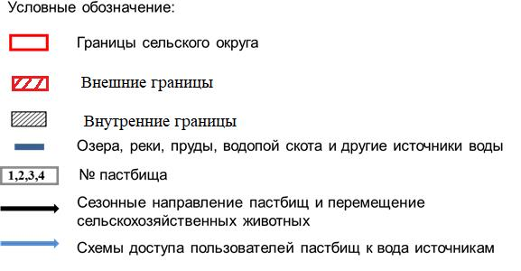

Аксогумский сельский округ

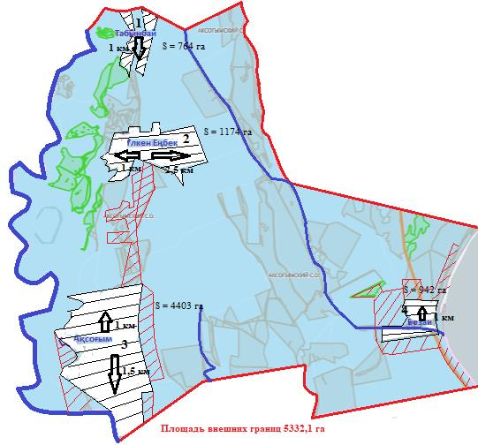

Аксуатский сельский округ

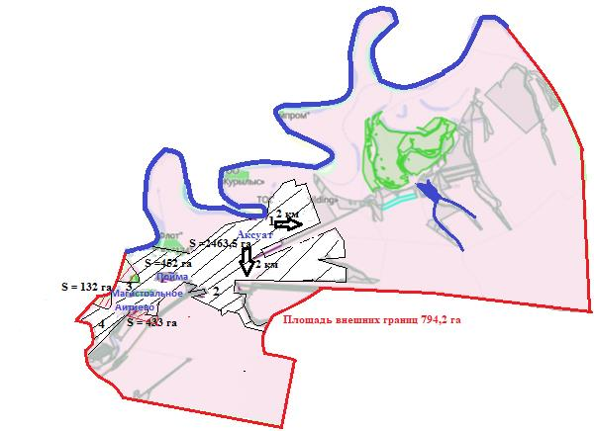

Анкатинский сельский округ

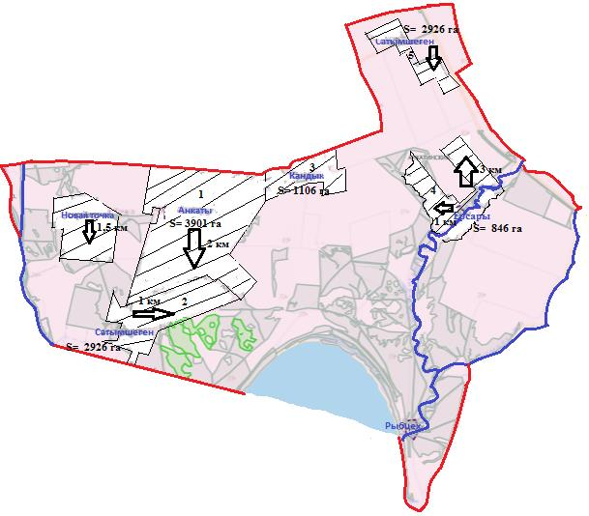

Богдановский сельский округ
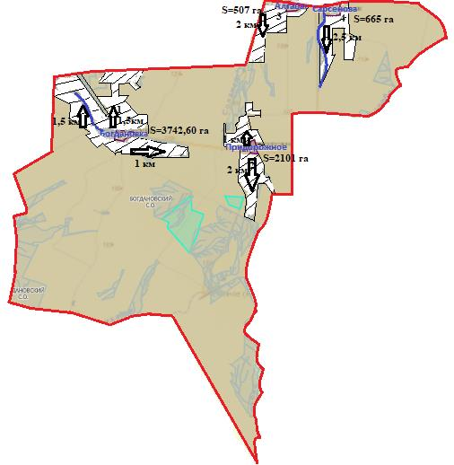

Долинский сельский округ

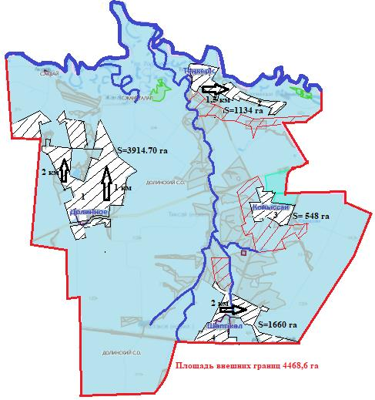

Новопавловский сельский округ

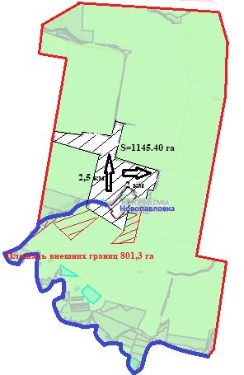

Покатиловский сельский округ

Приреченский сельский округ

Узункольский сельский округ

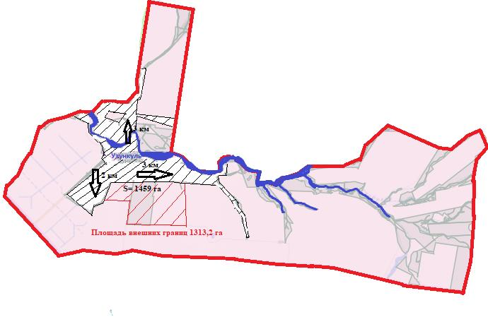

сельский округ Теректі

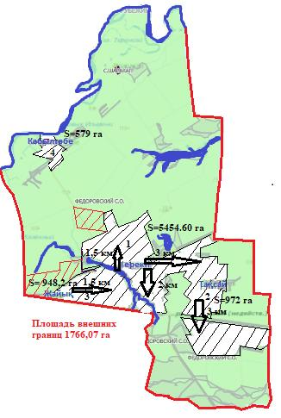

Чаганский сельский округ

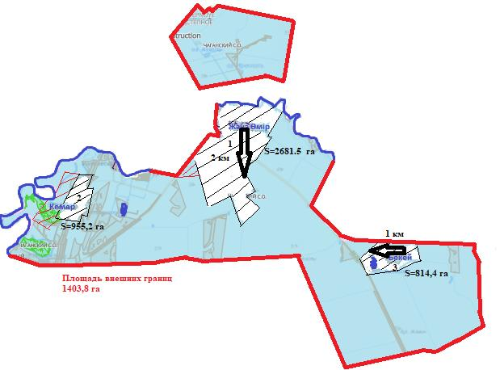

Шагатайский сельский округ

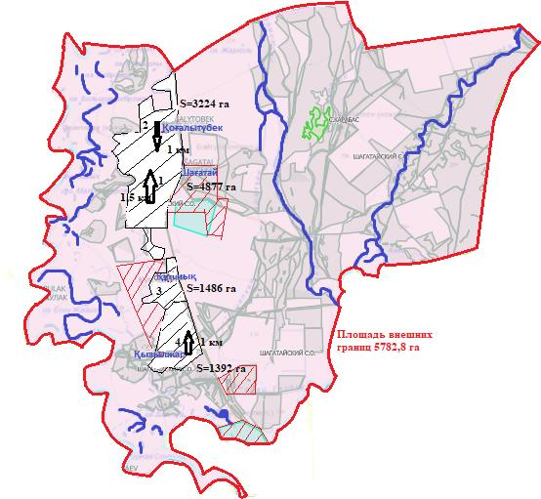

Шалкарский сельский округ

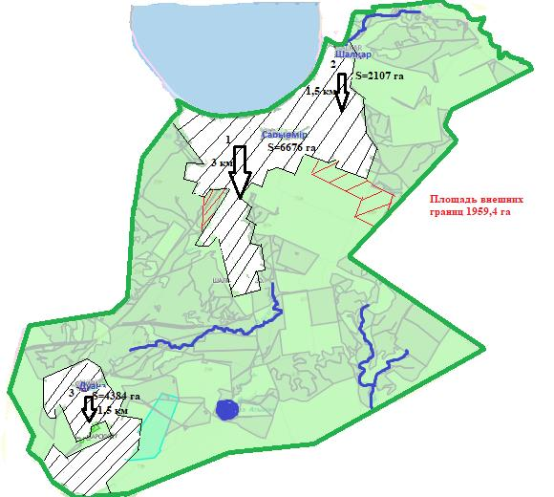

Приложение 8
к Плану по управлению
пастбищами и их
использованию
по Теректинскому району
на 2023 – 2024 годы
Сведения по распределению пастбищ для размещения маточного (дойного) поголовья КРС по Теректинскому району в разрезе сельских округов
№ | Населенныйпункт | Площадьпастбищныхугодий, га | Наличиедойныхкоров (гол.) | Норманагрузки пастбищ на 1 гол.(га) | Потребность пастбищ (га) | Нехватка пастбищ (га) | Обеспеченность по потреб-ности, % | Излишки пастбищ
Акжаикский сельский округ
1 | селоАкжаик | 1454 | 331 | 8,5 | 2813,5 | 1359,5 | 51,6% | -
2 | селоАбай | 1035 | 216 | 8,5 | 1836 | 801 | 56,3% | -
3 | санаторий Акжаик | 300 | 78 | 8,5 | 663 | 363 | 82,6% | -
4 | село Талпын | 3235 | 194 | 8,5 | 1649 | - | 100% | 1586
5 | село Ыджахат | 457 | 71 | 8,5 | 603,5 | 146,5 | 75,7% | -
 | итого | 6481 | 890 | 8,5 | 7565 | 1084 | 85,6% | -
Аксогумский сельский округ
1 | селоАксогум | 4403 | 333 | 8,5 | 2830,5 | - | 100% | 1572,5
2 | село Үлкен-Енбек | 1174 | 194 | 8,5 | 1649 | 475 | 71,1% | -
3 | село Бозай | 942 | 61 | 8,5 | 518,5 | - | 100% | 423,5
4 | село Табынбай | 764 | 32 | 8,5 | 272 | - | 100% | 492
 | итого | 7283 | 620 | 8,5 | 5270 | - | 100% | 2013
Аксуатский сельский округ
1 | селоАксуат | 2463,50 | 238 | 8,5 | 2023 | - | 100% | 440,5
2 | селоАйтиево | 433 | 99 | 8,5 | 841,5 | 408,5 | 51,4% | -
3 | село Магистральный | 132 | 57 | 8,5 | 484,5 | 352,5 | 27,2% | -
4 | село Пойма | 452 | 100 | 8,5 | 850 | 398 | 53,1% | -
 | итого | 3480,5 | 494 | 8,5 | 4199 | 718,5 | 82,8% | -
Анкатинский сельский округ
1 | селоАнкаты | 3901 | 565 | 8,5 | 4802,5 | 901,5 | 81,2% | -
2 | селоРыбцех | 2981 | 70 | 8,5 | 595 | - | 100% | 2386
3 | селоЕрсары | 846 | 68 | 8,5 | 578 | - | 100% | 268
4 | селоКандык | 1106 | 54 | 8,5 | 459 | - | 100% | 647
5 | селоСатымшеген | 2926 | 154 | 8,5 | 1309 | - | 100% | 1617
 | итого | 11760 | 911 | 8,5 | 7743,5 | - | 100% | 4016,5
Богдановский сельский округ
1 | ст. Алгабас | 507 | 68 | 8,5 | 578 | 71 | 87,7 | -
2 | село Придорожное | 2101 | 61 | 8,5 | 518,5 | - | 100% | 2040
3 | село Сарсенова | 665 | 7 | 8,5 | 59,5 | - | 100% | 605,5
4 | село Богдановка | 3742,60 | 270 | 8,5 | 2295 | - | 100% | 1447,6
 | итого | 7015,6 | 406 | 8,5 | 3451 | - | 100% | 3564,4
Долинский сельский округ
1 | село Долин | 3914,70 | 374 | 8,5 | 3179 | - | 100% | 735,7
2 | селоТөңкеріс | 1134 | 176 | 8,5 | 1496 | 362 | 75,8% | -
3 | село Қонысай | 548 | 82 | 8,5 | 697 | 149 | 78,6% | -
4 | селоШөптіөл | 1660 | 158 | 8,5 | 1343 | - | 100% | 317
 | итого | 7256,7 | 790 | 8,5 | 6715 | - | 100% | 541,7
Новопавловский сельский округ
1 | СелоНовопавловка | 1145,40 | 346 | 8,5 | 2941 | 1795,6 | 38,9% | -
 | итого | 1145,40 | 346 | 8,5 | 2941 | 1795,6 | 38,9% | -
Подстепновский сельский округ
1 | село Подстепное | 1857,50 | 367 | 8,5 | 3119,5 | 1262 | 59,5% | -
2 | село Барбастау | 752,90 | 79 | 8,5 | 671,5 | - | 100% | 81,4
3 | село Юбилейное | 160,70 | 82 | 8,5 | 697 | 536,3 | 23% | -
4 | село Тоқпай | 274,50 | 34 | 8,5 | 289 | 14,5 | 94,9% | -
 | итого | 3045,6 | 562 | 8,5 | 4777 | 1731,4 | 63,7% | -

Покатиловский сельский округ
1 | село Покатиловка | 3505 | 120 | 8,5 | 1020 | - | 100% | 2485
 | итого | 3505 | 120 | 8,5 | 1020 | - | 100% | 2485
Приреченский сельский округ
1 | селоПриреченое | 3286 | 216 | 8,5 | 1836 | - | 100% | 1450
 | итого | 3286 | 216 | 8,5 | 1836 | - | 100% | 1450

Узункульский сельский округ
1 | село Узункуль | 1459 | 78 | 8,5 | 663 | - | 100% | 796
 | итого | 1459 | 78 | 8,5 | 663 | - | 100% | 796
Теректі сельский округ
1 | село Теректі | 5454,60 | 735 | 8,5 | 6247,5 | 792,9 | 87,3% | -
2 | село Жайық | 948,2 | 118 | 8,5 | 1003 | 54,8 | 94,5% | -
3 | село Тақсай | 972 | 86 | 8,5 | 731 | - | 100% | 241
4 | село Қабыл-төбе | 579 | 99 | 8,5 | 841,5 | 262,5 | 68,8% | -
 | итого | 7953,8 | 1038 | 8,5 | 8823 | 869,2 | 90,1% | -
Шагатайский сельский округ
1 | село Шагатай | 4877 | 619 | 8,5 | 5261,5 | 384,5 | 92,6% | -
2 | село Қызылжар | 1392 | 381 | 8,5 | 3238,5 | 1846,5 | 42,9% | -
3 | село Құтсиық | 1486 | 114 | 8,5 | 969 | - | 100% | 517
4 | село Қоғалытүбек | 3224 | 291 | 8,5 | 2473,5 | - | 100% | 750,5
 | итого | 10979 | 1405 | 8,5 | 11942,5 | 963,5 | 91,9% | -
Чаганскийсельский округ
1 | село Жаңа Өмір | 2681,5 | 415 | 8,5 | 3527,5 | 846 | 76% | -
2 | село Кемер | 955,2 | 234 | 8,5 | 1989 | 1033,8 | 48% | -
3 | село Бекей | 814,4 | 59 | 8,5 | 501,5 | - | 100% | 312,9
 | итого | 4451,1 | 708 | 8,5 | 6018 | 1566,9 | 73,9% | -
Шалкарский сельский округ
1 | село Шалкар | 2107 | 205 | 8,5 | 1742,5 | - | 100% | 364,5
2 | село Дуана | 4384 | 50 | 8,5 | 425 | - | 100% | 3959
3 | село Сарыөмір | 6676 | 895 | 8,5 | 7607,5 | 931,5 | 87,7% | -
 | итого | 13167 | 1150 | 8,5 | 9775 | - | 100% | 3392
Примечание: Недостающее количество пастбищных угодий для дойных коров обеспечивается за счет выкупа для государственных нужд согласно подпункту 4-1) пункта 2 статьи 84, а также резервирование земель согласно пункту 1 статьи 49-2Земельного кодекса Республики Казахстан.
Данные о численности поголовья сельскохозяйственных животных в разрезе сельских округов
№ | Наименования сельского округа | Численность скота в хозяйствах населения, в том числе (голов) |  |  |  | В пересчете на условные головы (гол.) | Норма нагрузки пастбищ на 1усл. голову (га) | Потребность пастбищ га | Площадь пастбищ населенных пунктов (га) | Нехватка пастбищ (га) | Площадь пастбищ на землях запаса (га)
 |  | КРС | МРС | Лошади | Верблюды
Акжаикский сельский округ
1 | селоАкжаик | 1363 | 2957 | 628 | - | 2014,1 | 6,8 | 13695,8 | 1454 | 12241,88 | 560,6
2 | селоАбай | 618 | 1309 | 186 | - | 811,3 | 6,8 | 5516,84 | 1035 | 4481,84 | 84,4
3 | санаторий Акжаик | 157 | 255 | 9 | - | 160,1 | 6,8 | 1088,68 | 300 | 788,68 | 100
4 | село Талпын | 592 | 876 | 132 | - | 693,2 | 6,8 | 4713,76 | 3235 | 1478,76 | 0
5 | Село Ыждағат | 168 | 238 | 21 | - | 179,2 | 6,8 | 1218,56 | 457 | 761,56 | 0
 | Итого | 2898 | 5635 | 976 | - | 3857,9 | 6,8 | 26233,64 | 6481 | 19752,64 | 745
Аксогумский сельский округ
1 | селоАксогум | 788 | 1345 | 356 | - | 1120,9 | 6,8 | 7622,12 | 4403 | 3219,12 | 16
2 | село Үлкен Енбек | 453 | 1198 | 200 | - | 682,2 | 6,8 | 4638,96 | 1174 | 3464,96 | 0
3 | село Бозай | 122 | 728 | 47 | - | 217,4 | 6,8 | 1478,32 | 942 | 536,32 | 0
4 | село Табынбай | 63 | 230 | 27 | - | 100,4 | 6,8 | 682,72 | 764 | -81,28 | 0
 | Итого | 1426 | 3501 | 630 | - | 2120,9 | 6,8 | 14422,12 | 7283 | 7139,12 | 16
Аксуатский сельский округ
1 | селоАксуат | 477 | 1825 | 59 | - | 623,1 | 6,8 | 4237,08 | 2463,50 | 1773,58 | 155,9
2 | селоАйтиево | 196 | 448 | 9 | - | 210,6 | 6,8 | 1432,08 | 433 | 999,08 | 0
3 | село Магистральный | 107 | 58 | 40 | - | 131,4 | 6,8 | 893,52 | 132 | 761,52 | 0
4 | село Пойма | 211 | 554 | 23 | - | 247,2 | 6,8 | 1680,96 | 452 | 1228,96 | 53,8
 | Итого | 991 | 2885 | 131 | - | 1212,3 | 6,8 | 8243,64 | 3480,5 | 4763,14 | 447
Анкатинский сельский округ
1 | селоАнкаты | 1503 | 2273 | 116 | - | 1545,7 | 6,8 | 10510,76 | 3901 | 6609,76 | 0
2 | селоРыбцех | 212 | 482 | 190 | - | 407,8 | 6,8 | 2773,04 | 2981 | -207,96 | 0
3 | селоЕрсары | 182 | 468 | 134 | - | 350,4 | 6,8 | 2382,72 | 846 | 1536,72 | 0
4 | селоКандык | 141 | 218 | 104 | - | 238,6 | 6,8 | 1622,48 | 1106 | 516,48 | 514
5 | селоСатымшеген | 436 | 970 | 287 | - | 732,8 | 6,8 | 4983,04 | 2926 | 2057,04 | 0
 | Итого | 2474 | 4411 | 831 | - | 3275,3 | 6,8 | 22272,04 | 11760 | 10512,04 | 514
Богдановский сельский округ
1 | ст. Алгабас | 134 | 399 | 3 | - | 150,1 | 6,8 | 1020,68 | 507 | 513,68 | 0
2 | село Придорожное | 132 | 75 | 5 | - | 118,1 | 6,8 | 803,08 | 2101 | -1297,92 | 1086,5
3 | село Сарсенова | 31 | 254 | 3 | - | 53,2 | 6,8 | 361,76 | 665 | -303,24 | 345,5
4 | село Богдановка | 488 | 465 | 35 | - | 471,9 | 6,8 | 3208,92 | 3742,60 | -533, 68 | 0
 | Итого | 785 | 1163 | 46 | - | 793,3 | 6,8 | 4671,668 | 7015,6 | -2343,932 | 1432
Долинский сельский округ
1 | село Долин | 911 | 1207 | 73 | - | 922,5 | 6,8 | 6273 | 3914,70 | 2358,3 | 299
2 | селоТонкерис | 375 | 489 | 155 | - | 503,9 | 6,8 | 3426,52 | 1134 | 2292,52 | 0
3 | село Конысай | 165 | 413 | 76 | - | 249,3 | 6,8 | 1695,24 | 548 | 1147,24 | 70
4 | селоШоптыкуль | 310 | 573 | 41 | - | 346,3 | 6,8 | 2354,84 | 1660 | 694,84 | 0
 | Итого | 1761 | 2682 | 345 | - | 2022 | 6,8 | 13749,6 | 7256,7 | 6492,9 | 369
Новопавловский сельский округ
1 | селоНовопавловка | 833 | 1227 | 30 | - | 819,1 | 6,8 | 5569,88 | 1145,40 | 4424,48 | 313
 | Итого | 833 | 1227 | 30 | - | 819,1 | 6,8 | 5569,88 | 1145,40 | 4424,48 | 313
Покатиловский сельский округ
1 | село Покатиловка | 322 | 561 | 62 | - | 375,7 | 6,8 | 2554,76 | 3505 | -950, 24 | 438
 | Итого | 322 | 561 | 62 | - | 375,7 | 6,8 | 2554,76 | 3505 | -950, 24 | 438
Подстепновский сельский округ
1 | село Подстепное | 367 | 1788 | 62 | - | 534,4 | 6,8 | 3633,92 | 1857,50 | 1758,42 | 142,4
2 | село Барбастау | 79 | 576 | 56 | - | 176,8 | 6,8 | 1202,24 | 752,90 | 449,34 | 0
3 | село Юбилейное | 82 | 695 | 18 | - | 153,1 | 6,8 | 1041,08 | 160,70 | 880,38 | 1
4 | село Тукпай | 34 | 305 | 13 | - | 70,7 | 6,8 | 480,76 | 274,50 | 206,26 | 3,6
 | Итого | 562 | 3352 | 149 |  | 935 | 6,8 | 6358 | 3045,6 | 3312,4 | 147
Приреченский сельский округ
1 | Село Приречное | 552 | 1250 | 117 | - | 683,6 | 6,8 | 4648,48 | 3286 | 1362,48 | 1461
 | Итого | 552 | 1250 | 117 | - | 683,6 | 6,8 | 4648,48 | 3286 | 1362,48 | 1461
сельский округ Теректі
1 | село Теректі | 1297 | 3773 | 82 | - | 1496,9 | 6,8 | 10178,92 | 5454,60 | 4724,32 | 696
2 | село Яик | 149 | 798 | 29 | - | 228 | 6,8 | 1550,4 | 948,2 | 602,2 | 237
3 | село Таксай | 187 | 361 | 18 | - | 203,7 | 6,8 | 1385,16 | 972 | 413,16 | 601,4
4 | село Кабыл-тобе | 133 | 137 | 8 | - | 128,1 | 6,8 | 871,08 | 579 | 292,08 | 666,6
 | Итого | 1766 | 5069 | 137 | - | 2056,7 | 6,8 | 13985,56 | 7953,8 | 6031,76 | 2201
Узункульский сельский округ
1 | село Узункуль | 291 | 1529 | 621 | - | 1006,7 | 6,8 | 6845,56 | 1459 | 5386,56 | 0
 | Итого | 291 | 1529 | 621 | - | 1006,7 | 6,8 | 6845,56 | 1459 | 5386,56 | 0
Чаганский сельский округ
1 | село Жана Омир | 999 | 2302 | 53 | - | 1082,4 | 6,8 | 7360,32 | 2681,5 | 4678,82 | 440
2 | село Кемер | 715 | 839 | 28 | - | 683,9 | 6,8 | 4650,52 | 955,2 | 3695,32 | 0
3 | село Бекей | 128 | 407 | 3 | - | 146,1 | 6,8 | 993,48 | 814,4 | 179,08 | 0
 | Итого | 1842 | 3548 | 83 | - | 1912,4 | 6,8 | 13004,32 | 4451,1 | 8553,22 | 440
Шагатайский сельский округ
1 | село Шагатай | 1390 | 3639 | 679 | - | 2154,9 | 6,8 | 14653,32 | 4877 | 9776,32 | 8179
2 | село Кызылжар | 809 | 1351 | 214 | - | 996,3 | 6,8 | 6774,84 | 1392 | 5382,84 | 1284
3 | село Кутсиык | 146 | 283 | 2 | - | 147,1 | 6,8 | 1000,28 | 1486 | -485, 72 | 848
4 | село Когалытубек | 609 | 1086 | 231 | - | 826,8 | 6,8 | 5622,24 | 3224 | 2398,24 | 1357
 | Итого | 2954 | 6359 | 1126 | - | 4125,1 | 6,8 | 28050,68 | 10979 | 17071,68 | 11668
Шалкарский сельский округ
1 | село Шалкар | 540 | 920 | 140 | - | 664 | 6,8 | 4515,2 | 2107 | 2408,2 | 4016
2 | село Дуана | 328 | 500 | 77 | - | 389,4 | 6,8 | 2647,92 | 4384 | -1736, 08 | 4976
3 | село Сарыомир | 1800 | 3670 | 492 | - | 2299 | 6,8 | 15633,2 | 6676 | 8957,2 | 2713
 | Итого | 2668 | 5090 | 709 | - | 3352,4 | 6,8 | 22796,32 | 13167 | 9629,32 | 11705
 | Итого по району | 22125 | 48262 | 5993 | - | 25548,4 | 6,8 | 193406,268 | 92268,7 | 101137,428 | 31896
Пастбищные угодья в разрезе сельских округов
№ п/п | Наименованиянаселенных пунктов | Общая площадь пастбищ | Из них: |  | Пастбища на землях запаса и спецфонда | Из них:
 |  |  | пастбища на землях коренного улучшения | обводненные |  | Обводненные
Акжаикский сельский округ
1 | селоАкжаик | 1454 | 0 | 1454 | 560,6 | 560,6
2 | СелоАбай | 1035 | 0 | 1035 | 84,4 | 80,4
3 | санаторий Акжаик | 300 | 0 | 300 | 100 | 100
4 | село Талпын | 3235 | 0 | 3235 | 0 | 0
5 | село Ыждағат | 457 | 0 | 457 | 0 | 0
 | итого | 6481 | 0 | 6481 | 745 | 741
Аксогумский сельский округ
1 | селоАксогум | 4403 | 0 | 4007 | 16 | 16
2 | село Үлкен Енбек | 1174 | 0 | 1174 | 0 | 0
3 | село Бозай | 942 | 0 | 942 | 0 | 0
4 | село Табынбай | 764 | 0 | 764 | 0 | 0
 | итого | 7283 | 0 | 6887 | 16 | 16
Аксуатский сельский округ
1 | селоАксуат | 2463,50 | 0 | 2463,50 | 155,9 | 114,9
2 | селоАйтиево | 433 | 0 | 433 | 0 | 0
3 | село Магистральный | 132 | 0 | 114 | 0 | 0
4 | село Пойма | 452 | 0 | 264 | 53,8 | 53,8
 | итого | 3480,5 | 0 | 3274,5 | 447 | 406
Анкатинский сельский округ
1 | село Анкаты | 3901 | 0 | 3901 | 0 | 0
2 | село Рыбцех | 2981 | 0 | 2981 | 0 | 0
3 | село Ерсары | 846 | 0 | 846 | 0 | 0
4 | село Кандык | 1106 | 0 | 1106 | 514 | 510
5 | село Сатымшеген | 2926 | 0 | 2926 | 0 | 0
 | итого | 11760 | 0 | 11760 | 514 | 510
Богдановский сельский округ
1 | ст. Алгабас | 507 | 0 | 0 | 0 | 0
2 | село Придорожное | 2101 | 0 | 2101 | 1086,5 | 1086,5
3 | село Сарсенова | 665 | 0 | 173 | 345,5 | 209,5
4 | село Богдановка | 3742,60 | 0 | 3742,60 | 0 | 0
 | итого | 7015,6 | 0 | 6016,6 | 1432 | 1296
Долинский сельский округ
1 | село Долин | 3914,70 | 0 | 3914,70 | 299 | 299
2 | селоТонкерис | 1134 | 0 | 1134 | 0 | 0
3 | село Конысай | 548 | 0 | 548 | 70 | 70
4 | селоШоптыкуль | 1660 | 0 | 1660 | 0 | 0
 | итого | 7256,7 | 0 | 7256,7 | 369 | 369
Новопавловский сельский округ
1 | село Новопавловка | 1145,40 | 0 | 1145,40 | 313 | 313
 | итого | 1145,40 | 0 | 1145,40 | 313 | 313
Подстепновский сельский округ
1 | село Подстепное | 1857,50 | 0 | 1857,50 | 142,4 | 38,4
2 | село Барбастау | 752,90 | 0 | 752,90 | 0 | 0
3 | село Юбилейное | 160,70 | 0 | 160,70 | 1 | 1
4 | село Тукпай | 274,50 | 0 | 274,50 | 3,6 | 3,6
 | итого | 3045,6 | 0 | 3045,6 | 147 | 43
Покатиловский сельский округ
1 | село Покатиловка | 3505 | 0 | 3505 | 438 | 434
 | итого | 3505 | 0 | 3505 | 438 | 434
Приреченский сельский округ
1 | село Приречное | 3286 | 0 | 3286 | 1461 | 1457
 | итого | 3286 | 0 | 3286 | 1461 | 1457
Узункульский сельский округ
1 | село Узункуль | 1459 | 0 | 1387 | 0 | 0
 | итого | 1459 | 0 | 1387 | 0 | 0
Теректі сельский округ
1 | село Теректі | 5454,60 | 0 | 5454,60 | 696 | 696
2 | село Яик | 948,2 | 0 | 948,2 | 237 | 237
3 | село Таксай | 972 | 0 | 200 | 601,4 | 601,4
4 | село Кабыл-тобе | 579 | 0 | 317 | 666,6 | 666,6
 | итого | 7953,8 | 0 | 6919,8 | 2201 | 2201
Шагатайский сельский округ
1 | село Шагатай | 4877 | 0 | 4877 | 8179 | 7982
2 | село Кызылжар | 1392 | 0 | 1392 | 1284 | 1284
3 | село Кутсиык | 1486 | 0 | 1486 | 848 | 848
4 | село Когалытубек | 3224 | 0 | 3224 | 1357 | 1357
 | итого | 10979 | 0 | 10979 | 11668 | 11471
Чаганский сельский округ
1 | село Жана Омир | 2681,5 | 0 | 2681,5 | 440 | 238
2 | село Кемер | 955,2 | 0 | 955,2 | 0 | 0
3 | село Бекей | 814,4 | 0 | 814,4 | 0 | 0
 | итого | 4451,1 | 0 | 4451,1 | 440 | 238
Шалкарский сельский округ
1 | село Шалкар | 2107 | 0 | 2107 | 4016 | 4012
2 | село Дуана | 4384 | 0 | 4384 | 4976 | 4976
3 | село Сарыомир | 6676 | 0 | 6676 | 2713 | 2713
 | итого | 13167 | 0 | 13167 | 11705 | 11701
Общая площадь пастбищ для обеспечения сельскохозяйственных животных по Теректинскому району составляет всего 390 739,7 гектаров.
Для обеспечения сельскохозяйственных животных по Теректинскому району имеются всего 266 575 га пастбищных угодий. В черте населенного пункта числится 92268,7 га пастбищ, в землях запаса имеются 31 896 га пастбищных угодий.
В сельских округах в связи с ростом поголовья скота на личных подворьях ощущается недостаток 101137,4 га пастбищных угодий.
Для решения этих проблем – необходимо рационально использовать пастбищные угодья из государственного фонда и увеличить площади пастбищ за счет земель населенных пунктов, кроме того залежные земли из состава земель запаса необходимо перевести в земли других (пастбища) категорий. Для вовлечения этих земельных участков в сельскохозяйственный оборот необходимо, выделить эти земли лицам, которые не обеспечены пастбищами для выпаса скота.Запас кормов с пастбищ используется в пастбищный период, продолжительность которого 180 - 200 дней. Запас кормов с сенокосов используется в стойловый период.
Сведения о ветеринарно – санитарных объектах
№ п/п | Наименование округа | Ветеринарный пункт | Пункт искуственного осеменения | Скотомогильник | Захоронение
1 | Акжаикский | 1 | - | 1 | -
2 | Аксогумский | 1 | - | - | -
3 | Аксуатский | - | - | - | 1
4 | Анкатинский |  | -
5 | Богдановский | 1 | - | 1 | 2
6 | Долинский | - | - | - | 3
7 | Новопавловский | 1 | - | 1 | -
8 | Покатиловский | 1 | - | - | 9
9 | Подстепновский | - | - | - | 2
10 | Приреченский | - | - | - | 5
11 | Теректі | 1 | - | - | 2
12 | Узункульский | - | - | - | 2
13 | Чаганский | - | - | - | 2
14 | Шагатайский | - | - | 1 | 4
15 | Шалкарский | - | - | - | 3
В сельских округах района действуют 6 ветеринарных пунктов, 5 скотомогильников и 39захоронении.
Запланированных строительств ветеринарно – санитарных объектов для проведения инъекций и осеменения животных отстутствует
План по развитию и реконструкции объектов пастбищной инфраструктуры
Наименование мероприятий | Срок исполнения | Форма завершения | Ответственные исполнители
Ежемесячно предоставлять отчет по выполнению индикативных планов по строительству колодцев | Ежеквартально к 10 числу месяца, следующего за отчетным периодом | Отчет в управление сельского хозяйства области | Отдел сельского хозяйства района
Проводить разъяснительные работы о мерах государственной поддержки по возмещению затрат на приобретение техники и оборудования для обводнения пастбищ | Постоянно | Информации и выступления | Отдел сельского хозяйства района
Разместить список предприятий, оказывающих услуги по бурению колодцев (скважин) на интернет ресурсе акимата района | Постоянно | Информации | Отдел сельского хозяйства района
Примечание: расшифровка аббревиатур:
КРС – крупный рогатый скот;
МРС – мелкий рогатый скот;
С⁰ – показатель Цельсия;
га – гектар;
мм – миллиметр;
см – сантиметр;
с/о – сельский округ.

© 2012. РГП на ПХВ «Институт законодательства и правовой информации Республики Казахстан» Министерства юстиции Республики Казахстан

